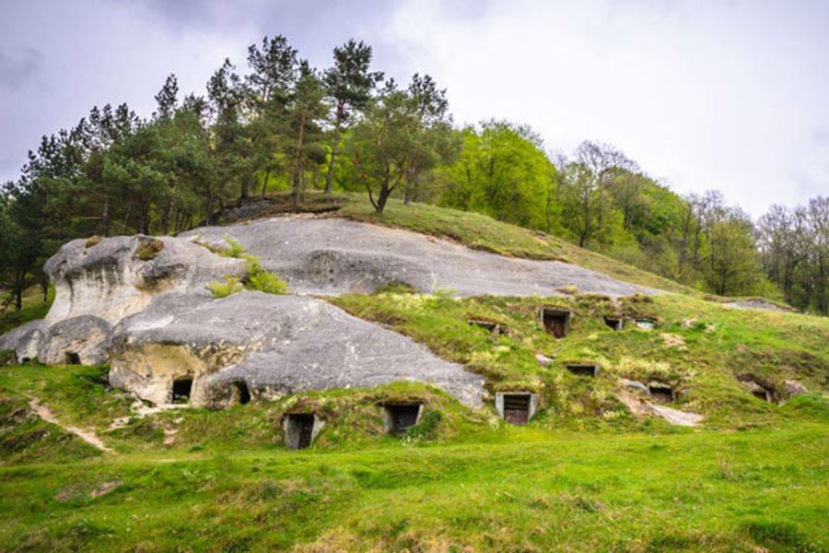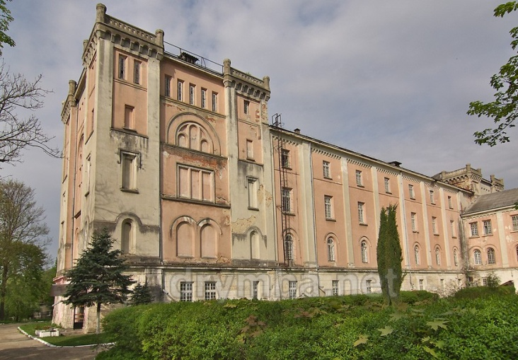
ТРОСТЯНЕЦЬКА ТЕРИТОРІАЛЬНА ГРОМАДА
СТРИЙСЬКОГО РАЙОНУ ЛЬВІВСЬКОЇ ОБЛАСТІ


СТРАТЕГІЯ РОЗВИТКУ НА ПЕРІОД ДО 2027 РОКУ

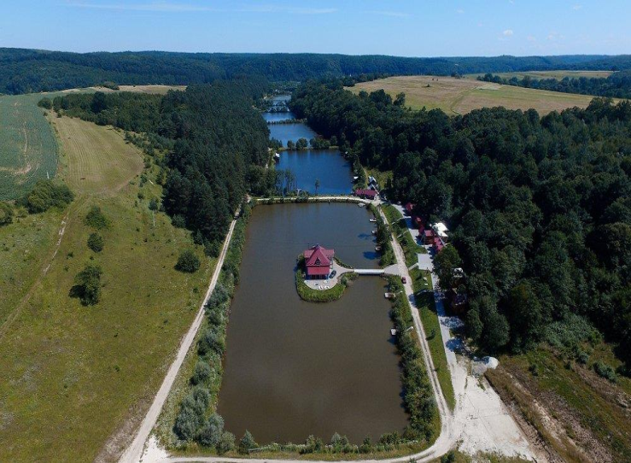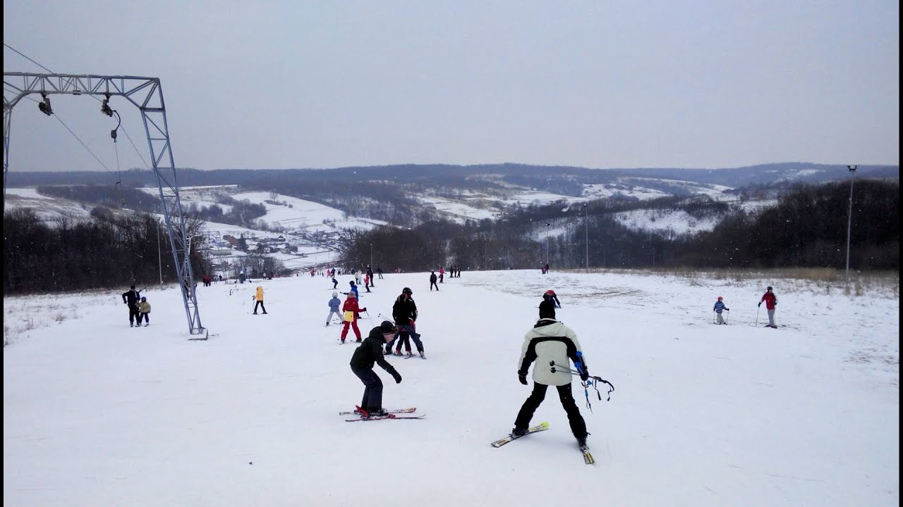
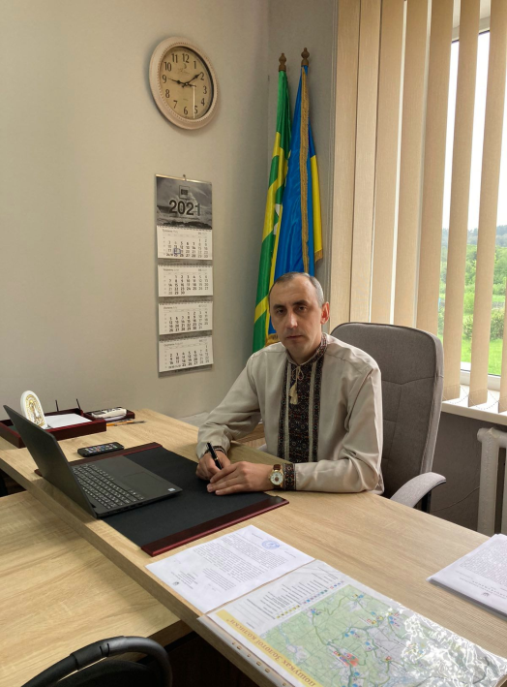 Шановна
Тростянецька громадо!
У своєму нинішньому вигляді Тростянецька громада була створена у 2015 році шляхом об’єднання п’ятьох сільських рад: Бродківської, Демнянської, Красівської, Стільської та Тернопільської, до складу якої ввійшло 17 населених пунктів: Бродки, Глухівець, Луб’яна, Суха Долина, Тростянець, Липівка, Красів, Поляна, Стільсько, Велика Воля, Дуброва, Ілів, Мала Воля, Тернопілля, Добряни, Демня, Заклад в яких станом на 01.01.2021 року мешкає 7991 житель. Кожний населений пункт має свої особливості: традиції, культурне середовище, економічний потенціал, умови ведення бізнесу, у кожного населеного пункту є різні проблеми та різні можливості. Кожний мешканець громади бачить проблеми свого населеного пункту та шляхи її вирішення по-своєму, тому дуже важливо спільно визначити пріоритети розвитку наших сіл, розвитку інфраструктури, інвестиційної привабливості громади, максимально реалізувати інтереси кожного громадянина.
Будь-яка громада являє собою складний соціально-економічний механізм. Це одночасно і територіальна цілісність, і середовище функціонування, і спосіб життя, і можливості культурного, духовного, фізичного розвитку як окремого населеного пункту, так і громади в цілому. Ми повинні спільно визначити напрямки розвитку нашої громади для покращення рівня добробуту населення та підвищення рівня розвитку та інвестиційної привабливості громади.
Тому було прийнято рішення про розробку Стратегії розвитку громади на період до 2027 рік.
Стратегічне планування розвитку громади - це систематичний процес прийняття рішень, сфокусований на потребах громади та має на меті вирішення найактуальніших проблем громади, з оптимальним використанням конкурентних переваг, з врахуванням розумного та ефективного розподілу реальних ресурсів, часу, коштів, експортного потенціалу, матеріальних благ. Таке планування передбачає покращення рівня добробуту населення та підвищення рівня розвитку громади. Стратегія громади розробляється на період до 2027 року та базується на конкурентних перевагах громади, відповідає стратегіям розвитку вищого рівня, зокрема, стратегічним та операційним цілям Державної та обласної Стратегій розвитку. Стратегія у першу чергу допоможе сприяти згуртуванню мешканців усієї громади, забезпечити прозору конкуренцію за державні та місцеві ресурси, підвищити конкурентоспроможність громади в залученні зовнішніх та внутрішніх ресурсів, підкреслити позитивний імідж громади, фаховість менеджменту громади, і є звісно, буде перевагою для залучення інвестицій.
При створені Стратегії, шляхом опитування, було враховано думки та пропозиції розвитку громади усіх верств населення .
Розробка стратегічного плану здійснювалась робочою групою, сформованою з фахівців виконавчого комітету ради, депутатів, представників місцевого бізнесу та громадськості. Окремі завдання, що потребували спеціальних знань, доручались відповідним підрозділам виконавчого комітету. Вся робота проводилась під методичним керівництвом професійного консультанта (експерта) зі стратегічного планування Зеновія Сірика, який був представлений нашій громаді, як переможцю конкурсного відбору в рамках програми «U-LEAD з Європою».
Наявність Стратегії розвитку громади дасть змогу визначити пріоритетність проблем населених пунктів, які входять у територіальну громаду, ідентифікувати потенціал для розвитку громади, визначити джерела ресурсного забезпечення для вирішення пріоритетних проблем, налагодити ефективну комунікацію між жителями та керівництвом місцевої влади, збудувати атмосферу довіри між мешканцями більш віддалених населених пунктів громади з органами місцевого самоврядування та сформувати її інвестиційну привабливість.
Щиро дякую всім, хто долучився до розроблення Стратегії розвитку Тростянецької територіальної громади та бажаю нам усім успіхів у успішній її реалізації на благо нинішнього і наступних поколінь!

Сільський голова Михайло ЦИХУЛЯК

ЗМІСТ

 | ВСТУП | 5
Розділ 1. | МЕТОДОЛОГІЯ ТА ОПИС ПРОЦЕСУ РОБОТИ | 5
Розділ 2. | ХАРАКТЕРИСТИКА ГРОМАДИ | 9
2.1. | Коротка характеристика громади | 9
2.2. | Географічне розташування та транспортне сполучення | 10
2.3. | Інформація про орган місцевого самоврядування | 10
2.4. | Природно-ресурсний потенціал | 13
2.5. | Земельні та природні ресурси | 13
2.6. | Містобудівні документи | 14
2.7. | Кліматичні умови | 15
2.8. | Коротка характеристика області та району | 16
2.9. | Чисельність населення і демографічна ситуація | 17
2.10. | Історико-культурна спадщина | 19
2.11. | Соціальна інфраструктура | 24
2.12. | Інженерна інфраструктура | 27
2.13. | Комунальна інфраструктура | 28
2.14. | Туризм | 28
2.15. | Фінансовий стан громади | 32
2.16. | Опитування мешканців та бізнесу | 37
Розділ 3. | ГОЛОВНІ ЧИННИКИ СТРАТЕГІЧНОГО ВИБОРУ | 41
3.1. | Прогнози і сценарії розвитку Тростянецької територіальної громади | 45
3.2. | SWOT-аналіз Тростянецької територіальної громади | 48
Розділ 4. | СТРАТЕГІЧНЕ БАЧЕННЯ РОЗВИТКУ ГРОМАДИ | 53
Розділ 5. | ОПЕРАЦІЙНІ ЦІЛІ ТА ЗАВДАННЯ РОЗВИТКУ ГРОМАДИ | 55
Розділ 6. | КРИТЕРІЇ УСПІШНОЇ РЕАЛІЗАЦІЇ ГРОМАДИ | 60
Розділ 7. | ЕТАПИ ТА МЕХАНІЗМИ РЕАЛІЗАЦІЇ СТРАТЕГІЇ | 61
Розділ 8. | МОНІТОРИНГ ТА ОЦІНКА РЕЗУЛЬТАТИВНОСТІ СТРАТЕГІЇ | 62
Розділ 9. | УЗГОДЖЕНІСТЬ СТРАТЕГІЇ З ПРОГРАМНИМИ ТА СТРАТЕГІЧНИМИ ДОКУМЕНТАМИ | 78

Вступ

Керуючись Законом України «Про місцеве самоврядування в Україні», враховуючи актуальність і важливість розроблення стратегії розвитку у 2019 році прийнято рішення про розроблення стратегії розвитку Тростянецької територіальної громади на період до 2027 року. Стратегія розвитку Тростянецької територіальної громади на період до 2027 року розроблена відповідно до норм Постанови Кабінету від 05.08. 2020 року № 695 «Про затвердження Державної стратегії регіонального розвитку на 2021-02027 роки», та Стратегії розвитку Львівської області на період 2021-2027 років.
Стратегія розвитку громади скерована на покращання умов життя як мешканців громади, так і гостей, туристів, інвесторів через поліпшення бізнес та інвестиційного клімату, його туристичної і культурної привабливості, якісного середовища. Завдяки стратегії розвитку громада зможе розрахувати свої сили, місцеві ресурси, а також залучати зовнішні інвестиції та зрозумілими кожному кроками, наближатися до поставлених цілей.
Реалізація Стратегії передбачається в рамках стратегічного партнерства влади, громади та бізнесу, де кожен партнер зможе знайти своє місце і свої інтереси та зробити відповідний внесок у розвиток громади.
Мета розробки Стратегії розвитку полягає у розв'язання проблем економічного розвитку та підвищенні конкурентоспроможності громади, що сприятиме покращенню життя громадян.

Розділ 1.МЕТОДОЛОГІЯ ТА ОПИС ПРОЦЕСУ РОБОТИ
Стратегічне планування – системний шлях до управління змінами й досягнення консенсусу в усій громаді, а також створення спільного бачення економічного майбутнього громади, творчий процес визначення проблем та погодження реалістичних цілей, завдань і стратегій, здійснення яких вирішить ці проблеми. Стратегічне планування є також ефективним інструментом об’єднання лідерів бізнесу та посадовців місцевої влади для створення публічноприватних партнерств, що має позитивний вплив на місцевий діловий клімат та конкурентне становище громади, а також на вирішення інших питань, пов’язаних з рівнем життя всіх громадян. Модель Стратегії підбирається й виходить з потреб територіальної громади. Підготовка стратегічного плану відбувалася у відповідності до методології, запропонованої Проєктом Європейського Союзу «Підтримка політики регіонального розвитку в Україні» та при методологічній підтримці Львівського Регіонального Офісу Програми U-LEAD. Уся проведена робота із стратегічного планування Тростянецької ТГ базувалась на принципі відкритості та демократії.
Розпорядженням сільського голови від 25 травня 2019 року № 80-ОД було затверджено Положення про робочу групу з розробки Стратегічного плану розвитку Тростянецької сільської ради Тростянецької територіальної громади та сформована Робоча група з розробки Стратегії розвитку Тростянецької громади. У зв’язку з повномасштабною війною проти України громада зіткнулися з новими викликами, які суттєво впливають на соціально-економічний розвиток, безпекову ситуацію та пріоритети використання ресурсів. З огляду на це виникла необхідність внесення змін до проєкту Стратегії розвитку Тростянецької сільської територіальної громади, аби врахувати нові обставини, адаптувати заходи до умов воєнного часу та забезпечити відновлення і стійкість громади в майбутньому. Для врахування цих обставин прийнято розпорядження про відновлення роботи над проєктом Стратегії розвитку громади та внесено зміни до складу робочої групи.
СКЛАД
робочої групи з підготовки проекту Стратегії розвитку Тростянецької громади
Михайло ЦИХУЛЯК | Сільський голова
Ірина ШИПОВА | Заступник сільського голови
Ярина ПАЛАМАР | Керуючий справами виконавчого комітету
Галина ЛЕВИЦЬКА | Начальник фінансового відділу Тростянецької сільської ради
Леся ФАРАТ | Начальник відділу освіти Тростянецької сільської ради
Олександра ДЗИНДРА | Начальник відділу культури, туризму, молоді, спорту та інформаційної політики
Олександра ЛЕНИЦЬКА | Начальник відділу з соціально-гуманітарних питань
Остап ЛЕВИЦЬКИЙ | Начальник юридичного відділу
Тарас ГРИЦА | Начальник земельного відділу
Оксана МИХАЙЛИШИН | Начальник відділу архітектури, містобудування, будівництва та комунального майна
Іванна СКРИПНИК | Начальник відділу організації надання адміністративних послуг
Маріанна ЛАНЧЕВИЧ | Начальник служби у справах дітей
Світлана СОКОЛОВА | Начальник відділу з питань цивільного захисту, оборонної та мобілізаційної роботи
Ірина КОБРИН | Директор КНП « Центр первинної медико- санітарної допомоги»
Ігор МИКИТА | Директор КП « Тростянецьке ТЖКУ
Андрій П'ЯСЕЦЬКИЙ | Голова комісії з питань бюджету, фінансів та планування соціально-економічного розвитку
Тарас ДОРОЩУК | Голова комісії з питань регламенту, депутатської етики, законності, згуртованості, освіти, фізичного виховання, культури, охорони здоров'я, соціальної політики, міжнародного співробітництва, свободи слова та ЗМІ
Микола ГАРМАДІЙ | Голова комісії з питань комунальної власності, інфраструктури, транспорту та житлово-комунального господарства
Ігор СОСНИЛО | Голова комісії з питань земельних відносин, будівництва, архітектури, просторового планування, природних ресурсів та екології
Остап МОЛОШІЙ | староста Липівського старостинського округу
Світлана КОХАН | староста Красівського старостинського округу
Андрій КОХАН | староста Тернопільського старостинського округу
Романна ІЛЬКІВ | староста Бродківського старостинського округу
Мирослава ЛЕВИЦЬКА | староста Стільського старостинського округу
Ігор ОЛЮХНО | староста Закладського старостинського округу
Наталія ДЕРЖИЛО | староста Демнянського старостинського округу
Підготовка стратегічного плану розпочалася з проведення соціально-економічного аналізу, який передбачає:
- дослідження основних тенденцій соціально-економічного розвитку населених пунктів громади за попередній період,
- дослідження оточення (зовнішнього середовища) та оцінка можливостей розвитку громади;
- проведення опитування мешканців та представників бізнесу.
Основними завданнями, які стояли перед Робочою групою, були:
- збір інформації для формування аналітично-описової частини Стратегічного плану
- проведення соціологічного опитування громадян для визначення головних проблем міста та пріоритетів розвитку;
- проведення опитування підприємців з метою дослідження підприємницького клімату в громаді;
Робочого групою було проведено 5 стратегічних засідань за участі консультантів, в ході яких необхідно було:
- сформулювати стратегічне бачення;
- здійснити стратегічний аналіз;
- здійснити стратегічний вибір основних пріоритетів (напрямів) розвитку;
- сформулювати основні стратегічні, операційні цілей та завдання плану;
- створити календарний план реалізації Стратегічного плану до 2027 року;
- поширити інформацію про хід стратегічного планування серед населення громади;
- провести SWOT-аналіз – ідентифікацію факторів SWOT.
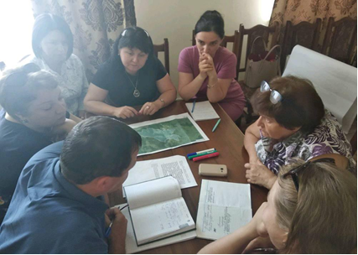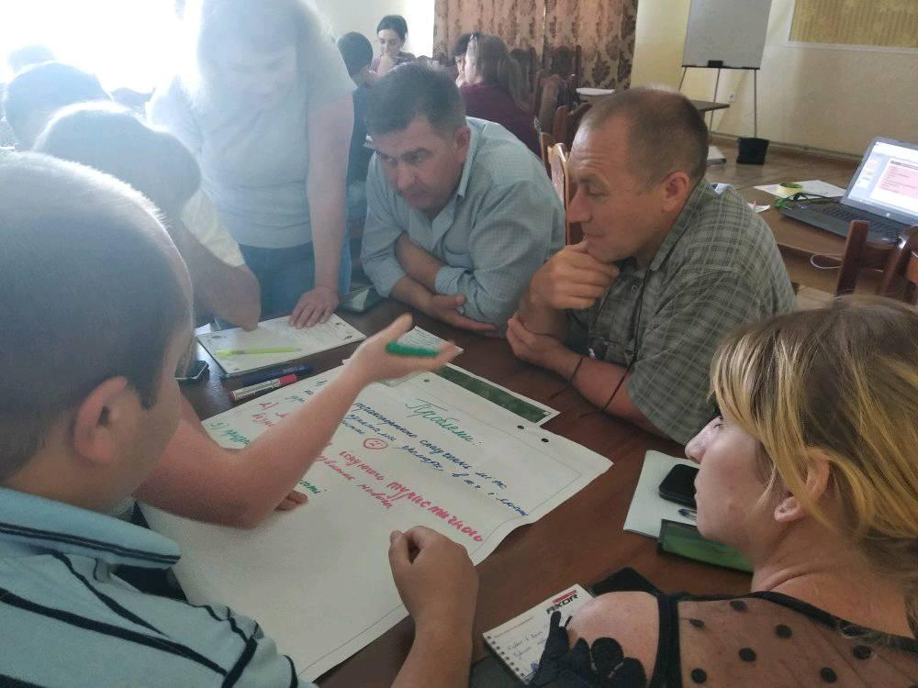
На основі напрацювань засідання робочої групи був розроблений проєкт SWOT-матриці – проведений аналіз взаємозв’язків факторів SWOT через матрицю SWOT/TOWS та підготовлено базові аналітичні висновки щодо порівняльних переваг, викликів та ризиків розвитку Тростянецької громади.
Усього за цей період представниками місцевого самоврядування, місцевих органів державної влади, бізнесу, громадських організацій було підготовлено технічні завданя на проєкти розвитку для плану реалізації Стратегії. Усі засідання Робочої групи проводилися у відкритому режимі, тому усі бажаючі мали можливість брати участь в розробці Стратегічного плану.

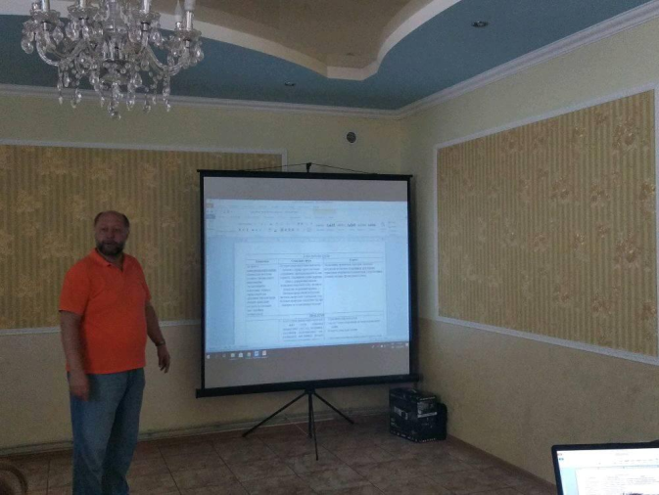

Методичне забезпечення, експертний аналіз даних і результатів досліджень, надання консультаційних послуг з питань стратегічного планування забезпечував Зеновій Сірик - експерт з розробки стратегій місцевого розвитку Програми «U-LEAD з Європою.

Розділ 2. ЗАГАЛЬНА ХАРАКТЕРИСТИКА ТЕРИТОРІЇ
2.1. Коротка характеристика громади
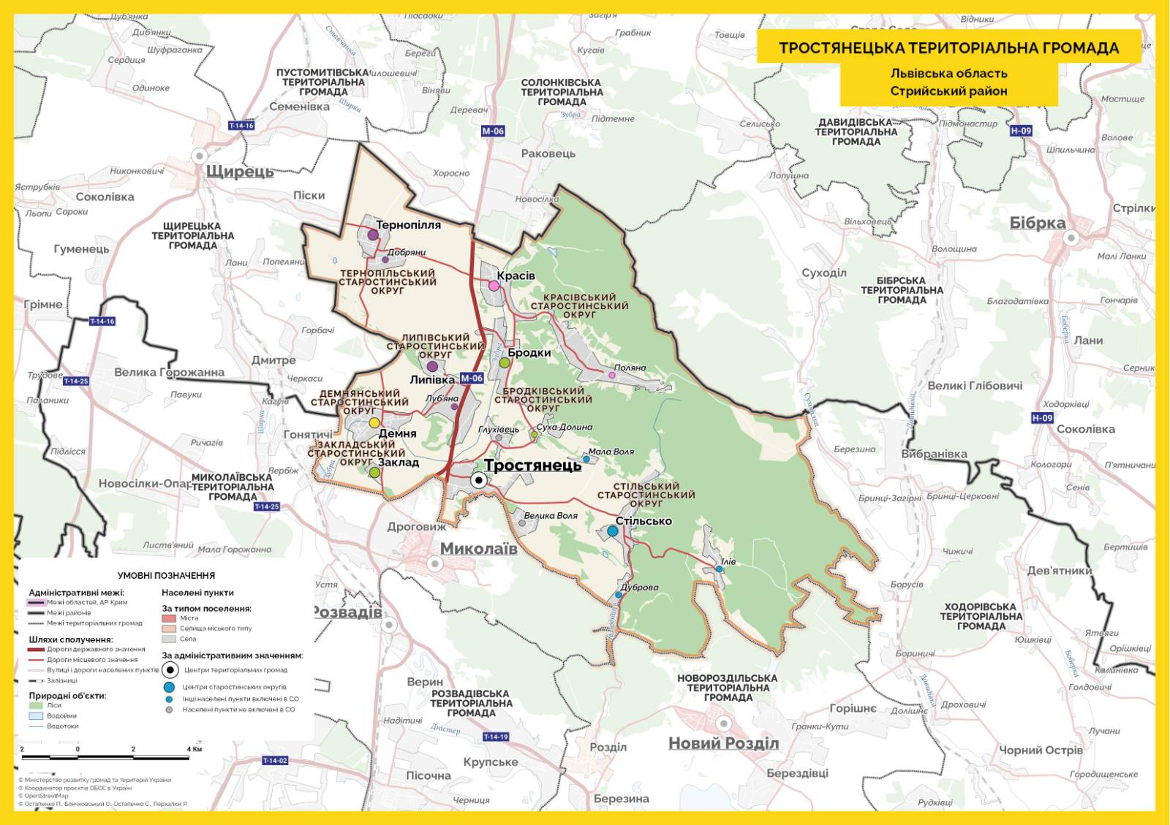

Тростянецька сільська рада Тростянецької територіальної громади Стрийського району Львівської області утворена 06 вересня 2015 року в рамках адміністративно-територіальної реформи 2015 року, та стала першою ОТГ на той час ще у Миколаївському районі. До складу територіальної громади увійшли такі сільські ради з населеними пунктами:

- Стільська сільська рада: с. Стільсько, с.Дуброва с. Ілів, с.Мала Воля, с.Велика Воля;

- Бродківська сільська рада: с. Бродки, с. Тростянець,c. Луб'яни, c.Глухівець, c.Суха Долина;

- Красівська сільська рада: с. Красів,c. Поляна;

- Тернопільська сільська рада: с. Тернопілля, с. Добряни;

- Демнянська сільська рада: с. Демня;

- селище Липівка Миколаївської міської ради;

- село Заклад Миколаївської міської ради.
Всього до складу громади увійшло 17 населених пунктів.

На сьогоднішній день громада налічує 7 старостинських округів – Стільський, Закладський, Демнянський, Липівський, Тернопільський, Красівський та Бродківський старостинські округи з адміністративним центром у селі Тростянець.
Загальна площа Тростянецької територіальної громади становить 190,4 км. кв.
Населення станом на 01.01.2021 року -7991 осіб.
Середня густота населення – 42 чол./км2
Порівняльна характеристика громади, району, області
Регіони | Площа, км² | Площа у % до загальної площі/району/області | Населення | Населення у % до загального населення/району/області | Густота населення
Громада Тростянецька | 190,4 |  | 7991 |  | 42 осіб/км2
Район  Стрийський | 3854 | 4,9% | 325491 | 2,46% | 84,46 осіб/км2
Область  Львівська | 21831,97 | 0,9% | 2529608 | 0,32% | 115,86 осіб/км2

2.2 Географічне розташування та транспортне сполучення
Тростянецька територіальна громада знаходиться у Стрийському районі, який розташований у південно-західній частині Львівської області, межує з Дрогобицьким, Львівським та Самбірським районами, а також Івано-Франківським та Калуським районами Івано-Франківської області, та Мукачівським районом Закарпатської області. Громада має вигідне географічне положення . Через громаду з півночі на південь пролягає автострада міжнародного значення Львів - Стрий - Чоп. Дана автострада є основним сполученням громади із обласним центром (м. Львів), відстань до якого складає 34 км, а час добирання до міста становить 30 хв. Відстань від районного центру (м. Стрий ) не перевищує 39 км, час добирання 35 хв.

2.3 Інформація про орган місцевого самоврядування
Орган місцевого самоврядування – Тростянецька сільська рада Стрийського району Львівської області.
Рада складається з 22 депутатів, з яких утворено 4 постійні депутатські комісії.
№  п/п | Прізвище, ім′я, по батькові депутата | Посада
1. | Цихуляк Михайло Степанович | Сільський голова
2. | Терещук Олександр Григорович | Секретар ради
3. | Аксьонов Ігор Ярославович | Член комісії з питань земельних відносин, будівництва, архітектури, просторового планування, природних ресурсів та екології
4. | Бабій Володимир Євгенович | Член комісії з питань регламенту, депутатської етики, законності, згуртованості, освіти, фізичного виховання, культури, охорони здоров’я, соціальної політики, міжнародного співробітництва, свободи слова та ЗМІ
5. | Борачок Оксана Богданівна | Член комісії з питань регламенту, депутатської етики, законності, згуртованості, освіти, фізичного виховання, культури, охорони здоров’я, соціальної політики, міжнародного співробітництва, свободи слова та ЗМІ
6. | Возний Роман Володимирович | Член комісії з питань земельних відносин, будівництва, архітектури, просторового планування, природних ресурсів та екології
7. | Гармадій Микола Тарасович | Голова комісії з питань комунальної власності, інфраструктури, транспорту та житлово-комунального господарства
8. | Головань Анатолій Анатолійович | Член комісії з питань регламенту, депутатської етики, законності, згуртованості, освіти, фізичного виховання, культури, охорони здоров’я, соціальної політики, міжнародного співробітництва, свободи слова та ЗМІ
9. | Дорощук Тарас Миколайович | Голова комісії з питань регламенту, депутатської етики, законності, згуртованості, освіти, фізичного виховання, культури, охорони здоров’я, соціальної політики, міжнародного співробітництва, свободи слова та ЗМІ
10. | Думич Юрій Іванович | Член комісії з питань земельних відносин, будівництва, архітектури, просторового планування, природних ресурсів та екології
11. | Карлицька Мар’яна Володимирівна | Член комісії з питань регламенту, депутатської етики, законності, згуртованості, освіти, фізичного виховання, культури, охорони здоров’я, соціальної політики, міжнародного співробітництва, свободи слова та ЗМІ
12. | Корда Василь Васильович | Член комісії з питань земельних відносин, будівництва, архітектури, просторового планування, природних ресурсів та екології
13. | Леськів Ігор Ігорович | Член комісії з питань комунальної власності, інфраструктури, транспорту та житлово-комунального господарства
14. | Місюрак Микола Миколайович | Член комісії з питань бюджету, фінансів та планування соціально-економічного розвитку
15. | Мончак Іван  Григорович | Член комісії з питань комунальної власності, інфраструктури, транспорту та житлово-комунального господарства
16. | Москва Олег Ярославович | Член комісії з питань комунальної власності, інфраструктури, транспорту та житлово-комунального господарства
17. | П’ясецький Андрій Михайлович | Голова комісії з питань бюджету, фінансів та планування соціально-економічного розвитку
18. | Заяць Мирослав Миронович | Член комісії з питань бюджету, фінансів та планування соціально-економічного розвитку
19. | Соснило Ігор  Дмитрович | Голова комісії з питань земельних відносин, будівництва, архітектури, просторового планування, природних ресурсів та екології
20. | Сех Людмила Володимирівна | Член комісії з питань бюджету, фінансів та планування соціально-економічного розвитку
21. | Ярошевський Андрій Миколайович | Член комісії з питань бюджету, фінансів та планування соціально-економічного розвитку

До складу виконавчого комітету Тростянецької сільської ради входять: сільський голова – голова виконавчого комітету, керуючий справами – секретар виконкому, заступник сільського голови, секретар ради, старости та начальники відділів:
Склад виконавчого комітету:
№  п/п | Прізвище, ім′я, по батькові депутата | Посада
1 | Цихуляк Михайло Степанович | Сільський голова, голова виконавчого комітету
2 | Паламар Ярина Романівна | Керуючий справами/ секретар виконавчого комітету
3 | Шипова Ірина Олександрівна | Заступник сільського голови
4 | Терещук Олександр Григорович | Секретар ради
5 | Олюхно Ігор Миколайович | Староста Закладського старостинського округу
6 | Держило Наталія Миронівна | Староста Демнянського старостинського округу
7 | Молошій Остап Романович | Староста Липівського старостинського округу
8 | Левицька Мирослава Михайлівна | Староста Стільського старостинського окруру
9 | Кохан Андрій Ігорович | Староста Тернопільського старостинського округу
10 | Ільків Романія Іванівна | Староста Бродківського старостинського округу
11 | Кохан Світлана Євгенівна | Староста Красівського старостинського округу
12 | Скрипник Іванна Миколаївна | Начальник Центру надання адміністративних послуг
13 | Фарат Леся Мирославівна | Начальник відділу освіти Тростянецької сільської ради
14 | Кобрин Ірина Мирославівна | Директор КНП «Центр первинної медико-санітарної допомоги Тростянецької сільської ради
15 | Левицька Галина Степанівна | Начальник фінансового відділу Тростянецької сільської ради
16 | Микита Ігор Любомирович | Директор КП «Тростянецького житлово-комунального управління»
17 | Левицький Остап Володимирович | Начальник юридичного відділу
18 | Дзиндра Олександра Іванівна | Начальник відділу культури, туризму, молоді, спорту та інформаційної політики
19 | Леницька Олександра Богданівна | Начальник відділу з соціально-гуманітарних питань
20 | Михайлишин Оксана Михайлівна | Начальник відділу архітектури, містобудування, будівництва та комунального майна
21 | Соколова Світлана Юріївна | Начальник відділу з питань цивільного захисту, оборонної та мобілізаційної роботи

Структура виконавчих органів Тростянецької сільської ради:
Тростянецька сільська рада - 37,5 штатних одиниць: голова, заступник сільського голови, секретар ради, старости, бухгалтерія, юридичний відділ, земельний відділ, відділ з соціально-гуманітарних питань, відділ культури, туризму, молоді, спорту та інформаційної політики, Центр надання адміністративних послуг, Служба в справах дітей;
Фінансовий відділ Тростянецької сільської ради – 5 штатних одиниць;
Відділ освіти Тростянецької сільської ради Стрийського району Львівської області -4 штатні одиниці.

2.4 Природно-ресурсний потенціал
Рельєф гористий, частина вкрита лісами. Населені пункти Тростянецької територіальної громади знаходяться у долинах річок, а саме:
- р. Зубра – с.Демня, с.Бродки, с.Красів
р.Колодниця – с. Стільсько, с. Дуброва
- р. Іловець – с. Ілів
- р. Дністер – 8 км від адміністративного центру Тростянецької ТГ.
Клімат Тростянецької сільської територіальної громади атлантико-континентальний, з високою вологістю, помірно-теплим без засух літом, м’якою зимою.
Природні ресурси: літотамнієві вапняки, мергелі, кварцеві та глауконітові піски, глина (для виготовлення цегли і цементу).
За спеціалізацією громада промислово-аграрна. Здійснюється видобуток будівельних матеріалів, зокрема будівельного піску, каменю, розведення риби, вирощування , зерна, картоплі і овочів.
Велика кількість лісів та інших угідь задіяні під мисливські угіддя. На території громади працюють 3 лісових господарства.

2.5 Земельні та природні ресурси
Структура земель Тростянецької територіальної громади :
- Землі сільськогосподарського призначення – 49,45%.
- Землі лісогосподарського призначення -43,52%.
- Землі промисловості, транспорту, зв’язку, енергетики, оборони та іншого призначення -4,2%.
- Землі водного фонду - 0,90%.
- Інші землі -1,93%.
Основними користувачами земель на території Тростянецької ТГ є громадяни, які використовують 24,19% земель. Це землі для будівництва та обслуговування житлового будинку та господарських споруд (присадибні ділянки), землі для ведення особистого селянського господарства, ділянки для ведення товарного виробництва. Сільськогосподарські підприємства займають 13,61%від усієї території. Великі площі займають землі запасу – 16,73%, з яких 8,16% - це землі загального користування – сіножаті і пасовища. Сільськогосподарські угіддя складають 70,35% території ТГ, 55,04% - це рілля, яка використовується інтенсивно, про це говорить відсутність перелогів. Багаторічних насаджень (садів) лише 1,85% від загальної площі. Розміщення громади на невеликій віддалі від міста Львова та наявність хорошого транспортного сполучення могло б сприяти розвитку садівництва у промислових масштабах.

2.6. Містобудівні документи

Генеральний план населеного пункту є основним видом містобудівної документації на місцевому рівні, призначений для обґрунтування довгострокової стратегії планування та забудови території населеного пункту. Тільки 12 населених пунктів Тростянецької громади мають розроблені та затверджені генеральні плани.
Стан містобудівної документації населених пунктів Тростянецької територіальної громади
№з/п | Назва генерального населеного пункту | Розробник містобудівної документації | Рік затвердження генерального плану
1 | с.Добряни та с. Теропілля | ФОП Франків О.Л. | 2010
2 | с. Бродки | ФОП Франків О.Л. | 2015
3 | с. Тростянець | ФОП Франків О.Л. | 2013
4 | с. Суха Долина | ФОП Олійник І.М. | 2014
5 | с. Красів та с. Поляна | ФОП Олійник І.М. | 2015
6 | с-ще Липівка | ФОП Склярова І.В. | 2019
7 | с.Луб'яна | ПП «Центр європейського розвитку | 2019
8 | с.Демня | ФОП Склярова І.В | 2020
9 | с. Заклад | ФОП Склярова І.В | 2020
10 | с. Велика Воля | ФОП Склярова І.В | 2020

Генеральні плани сіл Дуброва, Стільсько та Ілів є застарілою містобудівною документацією, що потребує оновлення. У частини населених пунктів Тростянецької територіальної громади генеральні плани відсутні. На території громади план зонування території не розроблено. Наразі планується розроблення комплексного плану просторового розвитку території Тростянецької територіальної громади, який визначає планувальну організацію, функціональне призначення території, основні принципи і напрями формування єдиної системи громадського обслуговування населення, дорожньої мережі,інженерно-транспортної інфраструктури, інженерної підготовки і благоустрою, цивільного захисту території та населення від небезпечних природних і техногенних процесів, охорони земель та інших компонентів навколишнього природного середовища, формування екомережі, охорони і збереження культурної спадщини та традиційного характеру середовища населених пунктів, а також послідовність реалізації рішень, у тому числі етапність освоєння території.
Інвентаризацію земель сільська рада розпочала у 2017 році, створюється повноцінна база даних про всі земельні ділянки в межах населеного пункту на паперових та електронних носіях. Завдяки цьому, підвищується його інвестиційна привабливість, спрощується пошук потенційних земельних ділянок для інвестора та містобудівних потреб.

2.7. Кліматичні умови

Клімат Тростянецької сільської територіальної громади атлантико-континентальний, з високою вологістю, помірно-теплим без засух літом, м’якою зимою.
Формується він під впливом трьох головних факторів: географічного положення, циркуляції повітряних мас і рельєфу. За особливістю циркуляції повітряних масс Прикарпаття відноситься до крайньої південно-західної смуги центрально-континентальної області європейської частини континенту. В зимовий і весняний період є характерним надходження континентального арктичного повітря, яке викликає холодну і безхмарну погоду, низькі мінімальні температури. В літньо - осінній період проникає морське арктичне повітря, яке викликає холодну і вологу погоду. Крім того, весною і літом сюди заходить тропічне повітря, яке зумовлює теплу погоду, що супроводжується туманами і мрякою. В цілому, погода залежить від циклонів, які змінюють один одного протягом року. З атмосферною циркуляцією пов'язаний і вітровий режим. Переважаючими є вітри західного направлення, середньорічна швидкість яких складає 4,о м/с. В деяких випадках швидкість вітру досягає 6-10 м/с. Зимою спостерігаються дуже сильні вітри, які досягають 10-15 м/с. Кількість опадів в літній період перевищує кількість опадів в зимовий період в 3,3 рази. Річна кількість опадів по території розподіляється нерівномірно, що пов'язано географічним розташуванням області. Сніговий покрив на рівнинній частині території не стійкий. Висота снігового покриву в рівнинній частині на початку зими становить 3-5 см, в кінці зими – 31-50 см. Необхідно зауважити, що після аварії на Чорнобильській АЕС (26 квітня 1986 року) майже десятиріччя спостерігались дуже малосніжні і не дуже холодні зими. В останні роки зими стали більш багатосніжними, але не дуже холодними. До кліматичних факторів, які негативно впливають на ріст і розвиток рослинності, слід віднести: • Пізні весняні і ранні осінні заморозки, які викликають явище витискання рослин із землі, особливо, в культурах; • Січневі відлиги; • Рясні снігопади, які супроводжувались сніголамами на багатих грунтах; • Опади зливного характеру, які в окремі роки призводять до повеней річок та струмків. В цілому, клімат громади є сприятливим для росту багатьох деревних і чагарникових порід.

2.8. Коротка характеристика області та району

Львівська область розташована в західній частині України, яку традиційно називають Галичиною. Область багата на корисні копалини – кам’яне вугілля, природний газ, нафту, сірку, торф, озокерит, кухонну та калійну сіль, сировину для виробництва цементу, вапняки та сланці, мергель, будівельні та вогнетривкі глини тощо. Особливим багатством Галицької землі є великий запас лікувальних мінеральних вод, на базі яких у Стрийському районі діють відомі у Європі курорти: Трускавець, Моршин, Східниця.
Львівщина має розвинену транспортну мережу. Через її територію проходять міжнародні залізничні лінії до столиць багатьох європейських держав, а також три важливі транспортні коридори: із Заходу на Схід (коридор № 3 Берлін-Вроцлав-Львів-Київ; коридор № 5 Трієст-Любляна-Львів) та з Півночі на Південь (Гданськ-Варшава-Львів-Одеса). На території області розташовані чотири автомобільні (Краковець, Шегині, Рава-Руська та Смільниця) та три залізничні пункти перетину кордону (Рава-Руська, Мостиська та Хирів), діє один повітряний пункт перетину кордону – аеропорт „ Львів”. Міжнародні авіалінії з’єднують Львів з містами Близького Сходу, Центральної та Західної Європи, Північно - Американського континенту, а також з країнами колишнього Радянського Союзу.
Тростянецька сільська територіальна громада розташована у південно-східній частині Львівської області. Через громаду з півночі на південь пролягає автострада міжнародного значення Київ - Чоп. Дана автострада є основним сполученням громади із обласним центром (м. Львів), відстань до якого складає 34 км, а час добирання до міста становить 30 хв, та районним центром (м. Стрий), відстань до якого становить 39 км, час добирання 35 хв.
Спеціалізацію економіки області та району формують три види економічної діяльності – промисловість, торгівля та сільське господарство. Промисловий комплекс Львівщини представлений різноманітними галузями: від видобутку корисних копалин до машинобудування та харчової промисловості. На території Тростянецької територіальної громади функціонують 4 піщані кар’єри та 2 кар'єри з видобутку каменю. Галузями спеціалізації сільського господарства є вирощування зернових культур, картоплі, овочів, цукрових буряків, льону. Розвинуте м'ясо-молочне скотарство, свинарство і птахівництво. А ще деяких ягід, фруктів, зокрема яблук, груш та слив. На території Тростянецької територіальної громади обробляють землі дев'ять фермерських господарств, які вирощують кукурудзу, соняшник, пшеницю та інші зернові культури, а також одне підприємство, ТзОВ «Львівський сад», яке спеціалізується вирощуванням овочів та фруктів. Територія громади багата водоймами, які використовують для риборозведення, зокрема ФГ « Голуба нива» займається вирощуванням форелі.
Територія Львівської області багата унікальними історико-культурною спадщиною, мистецьким потенціалом, лікувально-оздоровчими, водними і ландшафтними ресурсами, самобутніми традиціями та звичаями. Це в поєднанні з вигідним географічним положенням є чудовою базою для розвитку найрізноманітніших видів і форм туризму та відпочинку.

2.9 Чисельність населення і демографічна ситуація

Демографічна ситуація у громаді є достатнь-складною, так як близькість до обласного центру та відсутність робочих місць у громаді призводить до постійної маятникової міграції між Львовом та Тростянецькою ТГ або ж і виїзду у м. Львів на постійне місце проживання мешканців громади.
На жаль, динаміка демографічних процесів за період державної незалежності України має негативний характер. За 2015 - 2021 роки кількість населення зменшилась на 2 %. У зв’язку з повномасштабною війною населення громади продовжує суттєво зменшуватись. Унаслідок спадних демографічних тенденцій населення громади інтенсивно старіє.
Чисельність мешканців, осіб

Території | 2017 | 2018 | 2019 | 2020 | 2021 | 2022 | 2023 | 2024 | 2025
Село Тростянець | 658 | 547 | 515 | 512 | 646 | 682 | 682 | 664 | 674
Село Бродки | 395 | 426 | 376 | 396 | 376 | 378 | 376 | 339 | 337
Село Велика Воля | 298 | 332 | 305 | 303 | 262 | 306 | 304 | 307 | 310
Село Глухівець | 126 | 120 | 115 | 114 | 117 | 138 | 134 | 134 | 134
Село Демня | 1501 | 1514 | 1529 | 1500 | 1556 | 1547 | 1539 | 1525 | 1476
Село Добряни | 338 | 336 | 342 | 340 | 286 | 301 | 281 | 278 | 273
Село Дуброва | 443 | 431 | 428 | 402 | 412 | 410 | 398 | 360 | 349
Село Заклад | 369 | 426 | 636 | 740 | 672 | 268 | 273 | 252 | 252
Село Ілів | 275 | 271 | 253 | 252 | 225 | 220 | 222 | 201 | 195
Село Красів | 395 | 433 | 396 | 394 | 347 | 360 | 360 | 373 | 377
Селище Липівка | 1124 | 1072 | 1088 | 1054 | 1062 | 1154 | 1115 | 1133 | 1128
Село Лубяна | 207 | 209 | 191 | 199 | 198 | 173 | 218 | 175 | 183
Село Мала Воля | 83 | 86 | 78 | 77 | 67 | 62 | 62 | 58 | 57
Село Поляна | 398 | 392 | 366 | 364 | 358 | 281 | 267 | 269 | 266
Село Стільсько | 798 | 834 | 816 | 752 | 773 | 796 | 798 | 746 | 729
Село Суха Долина | 193 | 190 | 187 | 178 | 180 | 182 | 180 | 172 | 174
Село Тернопілля | 485 | 473 | 446 | 441 | 454 | 471 | 479 | 450 | 433
Усього  Тростянецька ТГ | 8087 | 8092 | 8067 | 8018 | 7991 | 7729 | 7688 | 7436 | 7351
Стрийський район | 333282 | 332084 | 330617 | 328327 | 321666 | 319464 | 318277 | 349996 | 320000
Львівська область | 2515657 | 2511238 | 2503651 | 2493714 | 2479380 | 2477123 | 2204114 | 2476100 | 2478133

Природний та міграційний рух населення, осіб

Показники | 2017 | 2018 | 2019 | 2020 | 2021 | 2022 | 2023 | 2024 | 2025
Народжені | 79 | 68 | 60 | 65 | 51 | 37 | 48 | 46 | 35
Померлі | 121 | 110 | 131 | 137 | 105 | 104 | 87 | 102 | 80
Природний приріст | -42 | -42 | -70 | -72 | -54 | -67 | -39 | -56 | -45
Прибулі | 292 | 393 | 295 | 204 | 220 | 102 | 158 | 187 | 137
Вибулі | 163 | 265 | 260 | 157 | 116 | 263 | 253 | 158 | 69
Сальдо міграції | +129 | +128 | +35 | +47 | +104 | -161 | -95 | +29 | +68

2.10. Історико-культурна спадщина
На території громади розташовані значна кількість пам’яток історії, культури та природи, які охороняються державою і які можуть послужити як туристична принада для українських та міжнародних туристів. Вони розміщені в наступних населених пунктах:
- с.Бродки:
пам’ятник Т.Г Шевченку 1958, скульптор Я.Чайка, пам’ятник на честь скасування панщини – «Хрест свободи» - (1948р), могила січовим стрільцям «Символічна», церква св..Анни
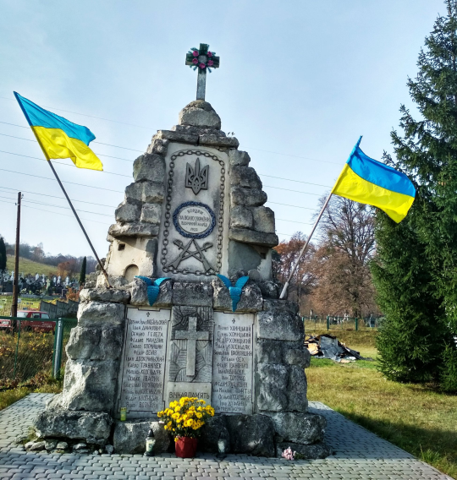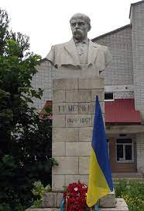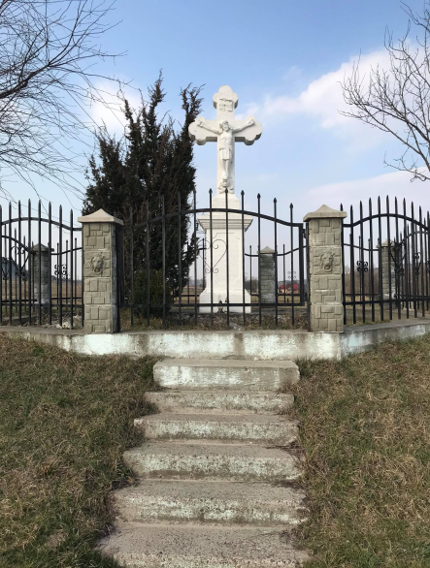
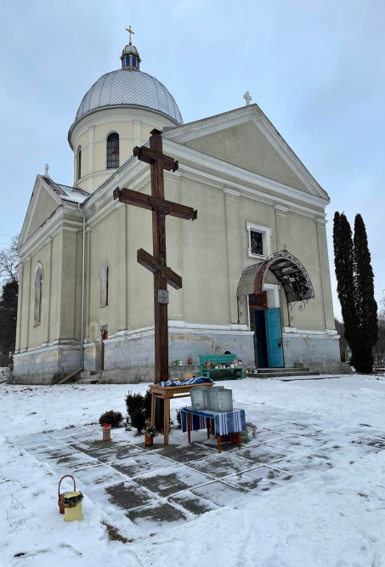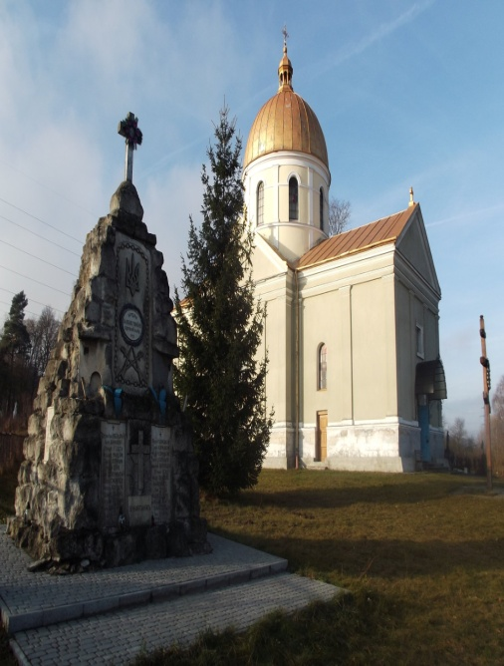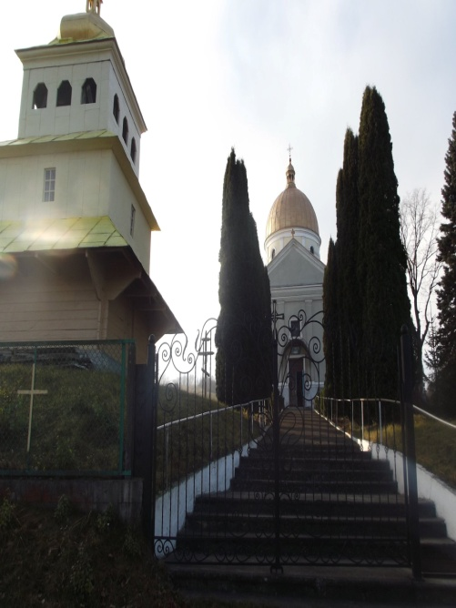

- с.Велика Воля:
пам'ятник на честь скасування панщини – «Хрест свободи» - (1948р);
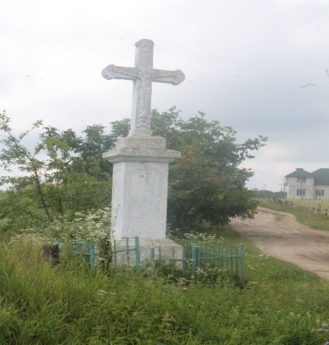

- с.Демня:
пам'ятник Т.Г Шевченку 1990 автор-скульптор С.Дзиндра, церква св. Миколая – пам'ятка архітектури (1857р), костел Матері Божої Ченстоховської - пам'ятка архітектури (1912-1914рр), пам'ятник на честь скасування у 1848р панщини

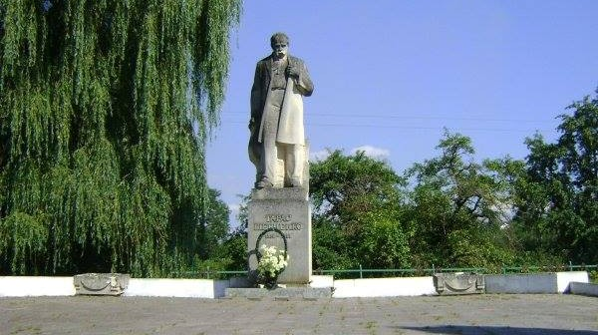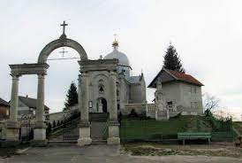
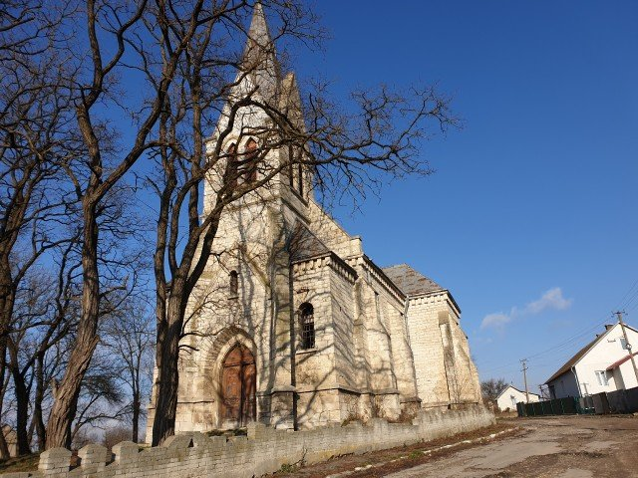
- с.Добряни:
церква Різдва Христового 1814 р, могила січовим стрільцям «Символічна» та пам’ятник Т. Шевченку 1914 р;
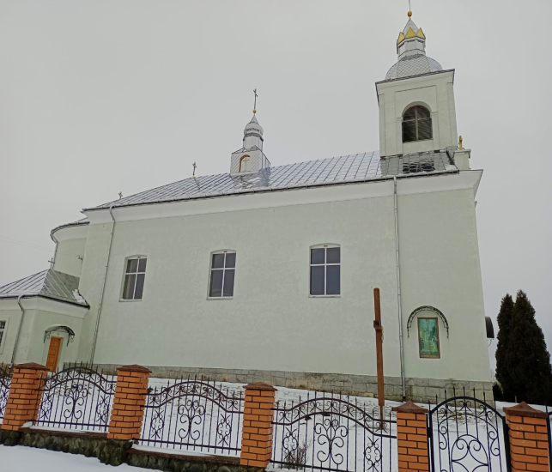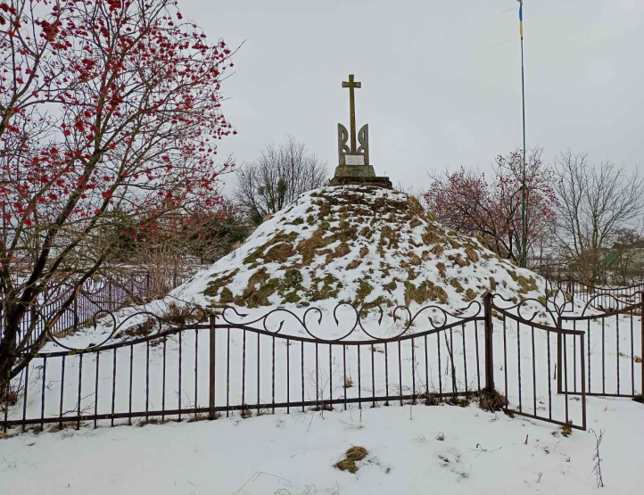

- с.Заклад:
палац Скарбека «Доброчинний інститут для сиріт та убогих» 1840р; Каплиця-усипальниця графа Станіслава Скарбека
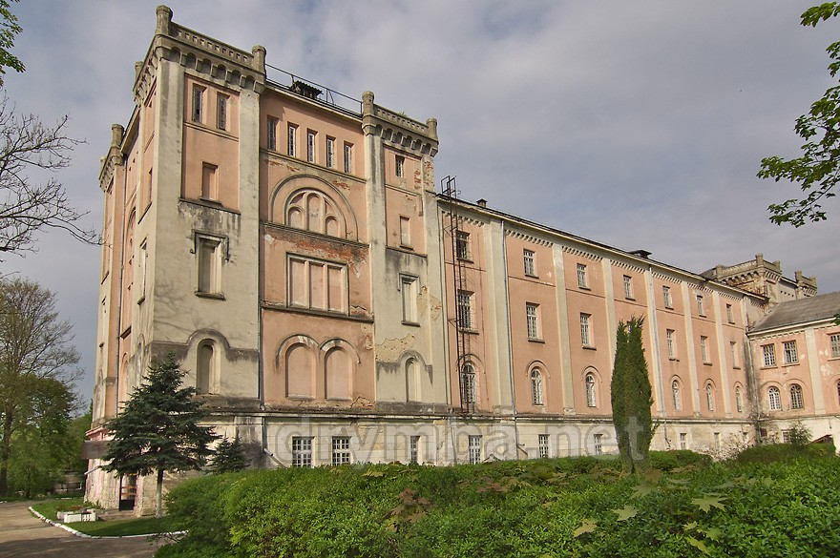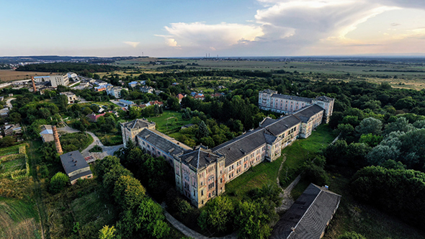
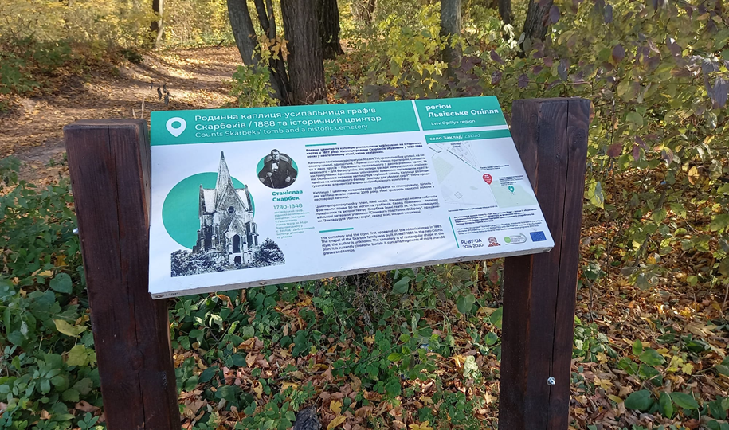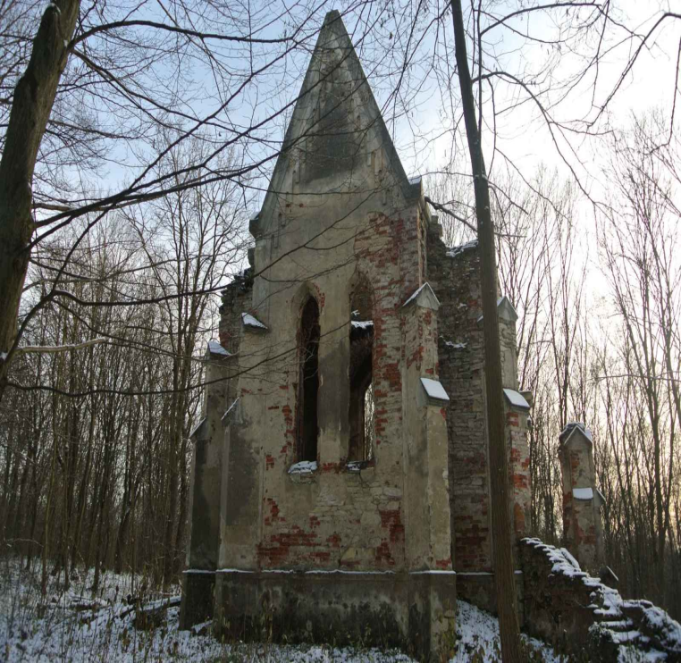

- с. Ілів:
церква Чесного Хреста 1843р, могила січовим стрільцям «Символічна», гора, яку місце населення зве «Печерою»;
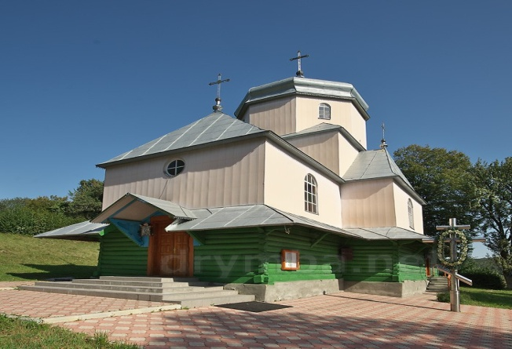

- с.Красів:
церква святої Параскеви (перша згадка 1965 р), могила січовим стрільцям «Символічна»;
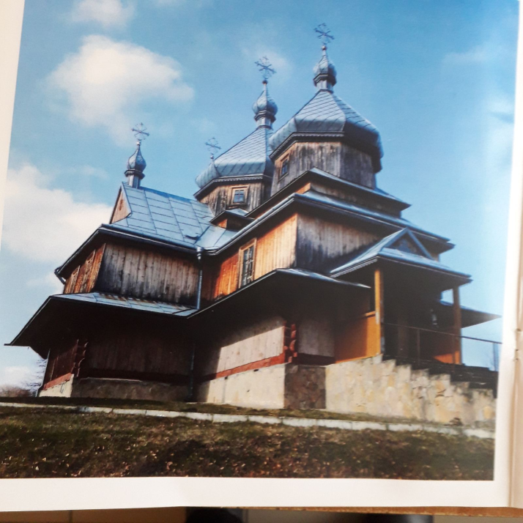
- с.Лубяне:
церква св. Іллі 1809р, пам'ятник Т.Г Шевченку – бюст на постаменті 1963р, могила січовим стрільцям «Символічна», могила воїнам Української Повстанської Армії;
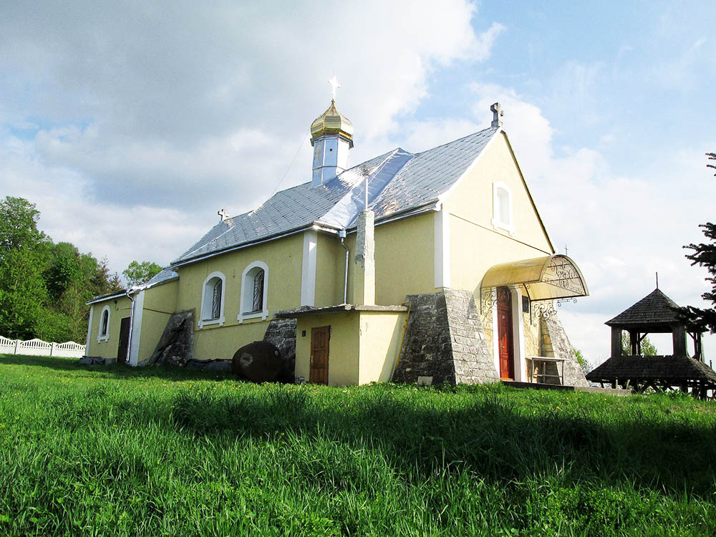

- с.Поляна: могила січовим стрільцям «Символічна»;

- с. Стільсько:
розташоване величезне давньоруське Стільське городище (IX-XI ст, 250 га), одне з найбільших у Європі, Сті́льське Горбогі́р'я — регіональний ландшафтний парк в Україні.
церква св. Парасковії 1843р., могила січовим стрільцям «Захоронення», памятник на честь скасування панщини 1948р, пам'ятник Землякам, які загинули в роки війни 1984р, Комплексна пам'ятка природи «Стільська»;
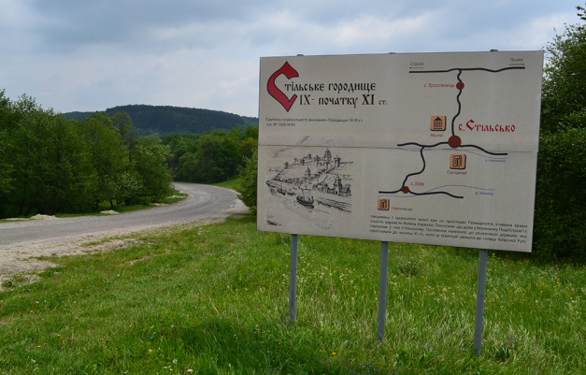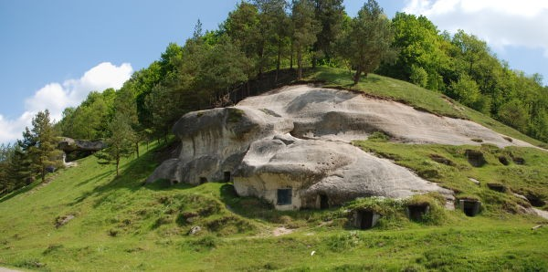

- с. Тростянець:
церква Пресвятої Трійці, геологічна пам'ятка природи «Відслонення тортонських пісковиків із скупченням викопної тортонської фауни»

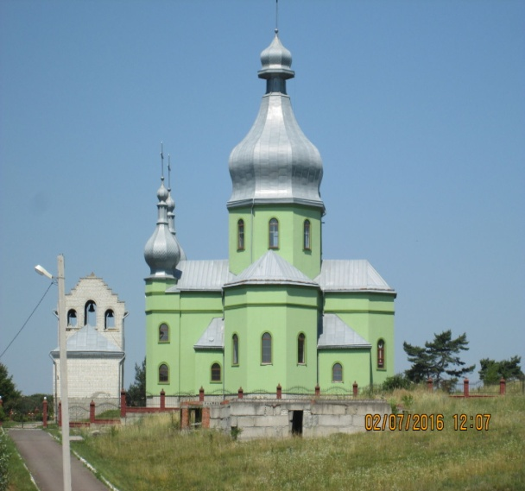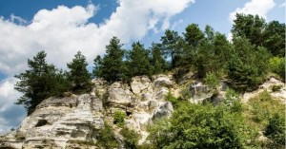
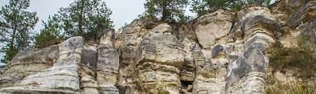
2.11.Соціальна інфраструктура

Однією із найбільш розвинених ланок інфраструктурного забезпечення громади є соціальна інфраструктура. Вона включає дошкільні та шкільні навчальні заклади, заклади культури, заклади охорони здоров'я.
ОСВІТА

Заклади загальної середньої освіти Тростянецької сільської ради Стрийського району Львівської області

№ з/п | Назва школи | Кількість учнів у 2021/2022 р. | Середня наповнюваність школи | Кількість учнів у 2025/2026 р. | Середня наповнюваність школи
1 | Тернопільський заклад загальної середньої освіти І-ІІІ ступенів | 127 | 11,55 | 143 | 13
2 | Бродківський заклад загальної середньої освіти І-ІІ ступенів | 55 | 9,17 | 53 | 7,57
3 | Липівський заклад загальної середньої освіти І-ІІІ ступенів | 153 | 13,91 | 137 | 12,45
4 | Демнянський заклад загальної середньої освіти І-ІІІ ступенів | 200 | 18,18 | 180 | 16,36
5 | Тростянецький заклад загальної середньої освіти І-ІІ ступенів | 123 | 13,67 | 109 | 12,11
6 | Стільський заклад загальної середньої освіти І-ІІІ ступенів | 167 | 15,18 | 175 | 15,91
 | Усього | 825 | 13,75 | 797 | 13,28

У Тростянецькій ТГ діють: один заклад дошкільної освіти в селищі Липівка та чотири заклади загальної середньої освіти, в яких функціонують дошкільні підрозділи (6 групи з повним режимом перебування, 1 – з короткотривалим перебуванням). Відсоток охоплення дошкільною освітою дітей 3-5 років складає 33 %.
При Тернопільському закладі загальної середньої освіти І-ІІІ ступенів Тростянецької сільської ради Стрийського району Львівської області дошкільний підрозділ займає весь другий поверх одного із корпусів школи (навчальні класи та дошкільні групи в одному приміщенні). Його відвідують діти із сіл Добряни та Красів.
Дошкільною освітою при Стільському закладі загальної середньої освіти І-ІІІ ступенів Тростянецької сільської ради Стрийського району Львівської області охоплені діти із сіл Дуброва, Мала Воля, Велика Воля, Суха Долина (вул. Переломанець), Ілів.
Діти із сіл Тростянець, Глухівець, Суха Долина охоплені дошкільною освітою у Тростянецькому закладі загальної середньої освіти І-ІІ ступенів Тростянецької сільської ради Стрийського району Львівської області. Певною проблемою для вказаних населених пунктів є підвезення дітей дошкільного віку. У Бродківському закладі загальної середньої освіти І-ІІ ступенів Тростянецької сільської ради Стрийського району Львівської області діти не мають змоги відвідувати дошкільну установу.

ОХОРОНА ЗДОРОВ'Я
Мережу лікувальних установ на території громади формують 4 амбулаторії загальної практики – сімейної медицини, та 6 фельдшерсько-акушерських пунктів.
Назва амбулаторії | ПІБ сімейного лікаря | ФАПи, які обслуговуються лікарем | К-сть осіб, що обслуговується | К-сть населення
АЗП/СМ с. Стільсько | Кобрин Євген Марянович |  | 1434 | 2682
 |  | ФАП с. Дуброва
 |  | ФАП с. Велика Воля
 |  | ФАП с. Тростянець
АЗП/СМ с. Демня | Вдовчин Мар’яна Степанівна |  | 1807 | 2228
 |  | АЗП/СМ с. Красів |  | 1081
 |  | ФАП с. Поляна
 |  | ФАП с. Бродки
АЗП/СМ с-ща Липівка | Клим Галина Іванівна |  | 1773 | 2000
 |  | ФАП с. Тернопілля
Усього |  |  | 5014 | 7991

КУЛЬТУРА

До закладів культури, які обслуговують мешканців громади, належать: вісім бібліотек, п’ять пунктів видачі книжок та п’ятнадцять народних домів.
Мережа бібліотек Тростянецької ТГ
№/п/п | Назва установи | Населені пункти, що обслуговуються установою | К-сть населення, що обслуговується установою
1 | с.Демня | с.Демня, с.Заклад | 2228
2 | с.Бродки | с.Бродки, с.Суха Долина | 556
3 | с.Тростянець | с.Тростянець, с.Глухівець | 763
4 | с.Добряни | с.Добряни, с.Тернопілля | 740
5 | с.В.Воля | с.В.Воля | 262
6 | с.Красів | с.Красів, с.Поляна | 705
7 | с.Стільсько | с.Стільсько, с.Дуброва, с.Ілів,с. Мала Воля | 1477
8 | с.Липівка | с.Липівка, с.Лубяна | 1260

Мережа народних домів Тростянецької ТГ
№/п/п | Назва установи | Населені пункти, що обслуговуються | К-сть населення, що обслуговується
1 | НД с.Стільсько | с.Стільсько,с. Мала Воля | 840
2 | НД с.Демня | с.Демня | 1556
3 | НД с.Липівка | с.Липівка, с.Лубяна | 1062
4 | НД с.Тернопілля | с.Тернопілля | 454
5 | НД с.Тростянець | с.Тростянець | 646
6 | НД с.Ілів | с.Ілів | 225
7 | НД с.Бродки | с.Бродки | 376
8 | НД с.Добряни | с.Добряни | 286
9 | НД с.Красів | с.Красів | 347
10 | НД с.Суха Долина | с.Суха Долина, с.Глухівець | 297
11 | НД с.Дуброва | с.Дуброва | 412
12 | НД с.Заклад | с.Заклад | 672
13 | НД с.Луб'яна | с.Луб'яна | 198
14 | НД с.Велика Воля | с.Велика Воля | 262
15 | НД с.Поляна | с.Поляна | 358

Закладів фізичного виховання і спорту на території громади немає.
У громаді функціонують 7 футбольних клубів які приймають участь у районних змаганнях. І одна команда СКК «Демня» яка бере участь на Всеукраїнських і обласних змаганнях з футболу, результатом чого є 3 роки поспіль 2 місце в обласних змаганнях з футболу.

2.12. Інженерна інфраструктура

Через Тростянецьку ТГ пролягає автострада міжнародного значення Київ – Чоп, яка створює сприятливі умови для розвитку населених пунктів громади. В межах громади переважна більшість вважається дорогами із твердим покриттям, проте якість даних доріг є незадовільною і потребує негайного ремонту або і взагалі заміни твердого покриття.
Транспортне сполучення з обласним центром задовільне, так як курсують міжміські автобуси Моршин-Львів, Сколе-Львів, Миколаїв-Львів, Новий Розділ-Львів та Жидачів-Львів, також по автостраді іде і значна кількість інших міжміських автобусів. До районного центру також через громаду курсують автобуси Львів-Стрий, Львів-Моршин та Львів-Сколе. Однак незручності у добиранні до районного та обласного центру виникають у мешканців віддалених територій громади, таких як Ілів, Дуброва, Стільсько, Суха Долина та інші.
Система телекомунікацій та рівень телефонізації населення громади перебуває на задовільному рівні. На території якісний мобільний зв’язок, який охоплює усю територію громади. Те ж саме стосується і доступу до мережі Інтернет, територія громади покрита дротовим доступом до мережі Інтернет, до якого можуть приєднатися практично усі жителі Тростянецької ТГ.
Через с. Демня іде водопровід , який забезпечує мешканців Львова питною водою. Також через територію громади ідуть декілька газогонів і телекомунікаційних мереж державного і міжнародного значення.
Більшість теплових мереж потребують капітального ремонту та модернізації з метою уникнення втрат тепла.
Недосконалість промислових технологій, систем землекористування, невідповідність потребам виробництва екологічної інфраструктури, систем вилучення, переробки і знешкодження відходів, відсутність зворотного водоспоживання на промислових підприємствах, зношення інженерної інфраструктури призводить до значного забруднення атмосферного повітря, водних і земельних ресурсів, погіршення загального санітарно-гігієнічного стану та екологічної ситуації громади.

2.13 Комунальна інфраструктура
Одним із пріоритетних завдань сільської ради є забезпечення населення гідними умовами життя. З метою формування комфортного середовища для проживання на території населених пунктів та сталого розвитку громади, в першу чергу, необхідно організувати надання життєво необхідних послуг.
З метою усунення вище перелічених проблем Тростянецькою ТГ створено КП «Тростянецьке житлово–комунальне управління Тростянецької сільської ради». Комунальне підприємство було створене з метою якісного надання послуг з благоустрою населених пунктів. Для повноцінного надання комунальних послуг, рішенням сесії було розширено види діяльності підприємства. Завдання комунального підприємства є обслуговування доріг та вулиць комунальної власності, вивіз сміття, утримання в належному стані адміністративних будівель комунальної власності та надання послуг населенню громади. На даний час в комунальному підприємстві працевлаштовано 5 працівників.

2.14 Туризм
Львівська область розташована в західній частині України, яку традиційно називають Галичиною. Територія краю багата унікальними історико-культурною спадщиною, мистецьким потенціалом, лікувально-оздоровчими, водними і ландшафтними ресурсами, самобутніми традиціями та звичаями. Це в поєднанні з вигідним географічним положенням є чудовою базою для розвитку найрізноманітніших видів і форм туризму та відпочинку.
Територія нашої громади є привабливим місцем для відпочинку туристів з області та прилеглих регіонів. У 2020 році Тростянецька сільська рада підписала меморандум про співпрацю з сусідніми громадами, які компактно розташовані у географічному мікрорегіоні Львівське опілля. Основним завданням такого об'єднання є стимулювати сталий інтегрований розвиток туризму на території мікрорегіону Львівське Опілля для формування сприятливої екосистеми з просування на ринок продукції та послуг брендів місцевих МСП, особливо тих, які мають експортний потенціал та залучають кошти трудових мігрантів.

Тут знаходяться:
- Стільське городище – середньовічне городище білих хорватів у Західній Україні, яке досягло свого розквіту у IX – X ст
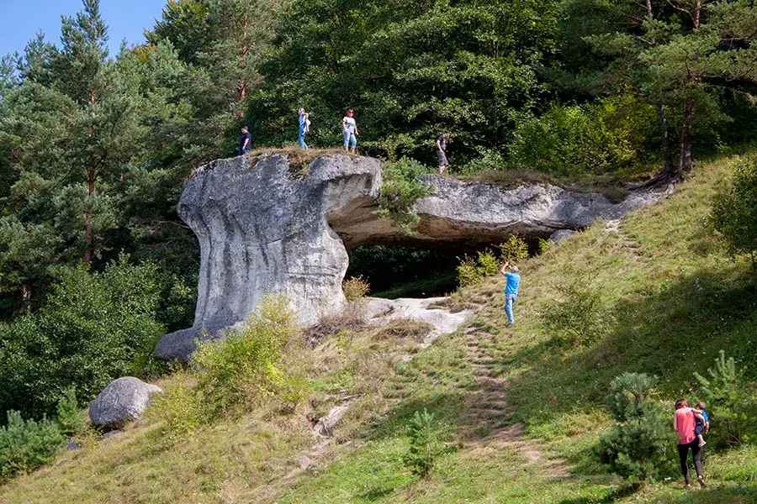
- Сті́льське Горбогі́р'я — регіональний ландшафтний парк в Україні.
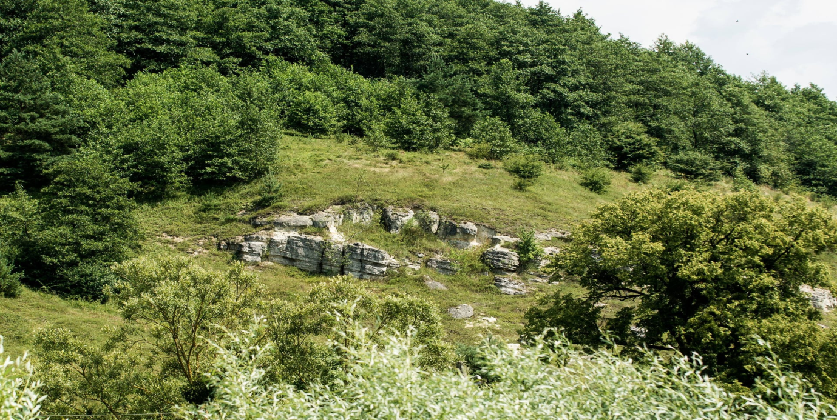
- Відпочинково-оздоровчий комплекс «МЕДОВИЙ БЛЮЗ»
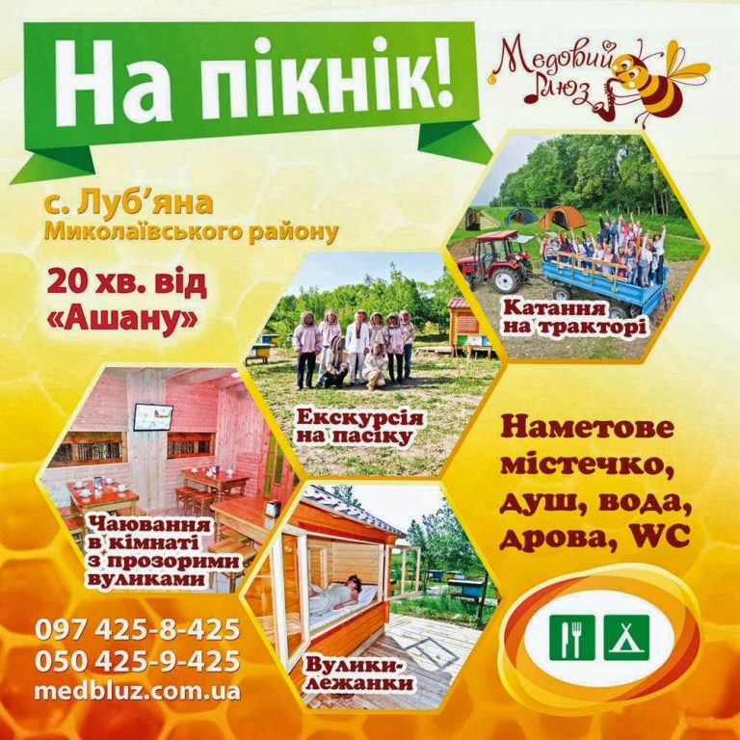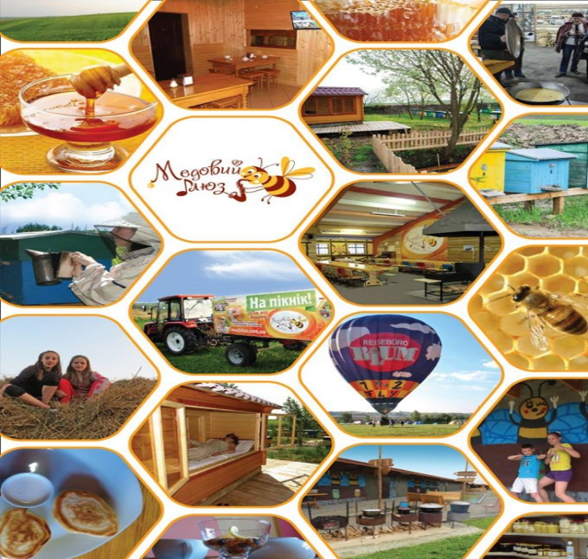

- Відпочинкова зона із каскадом з 8-ми озер
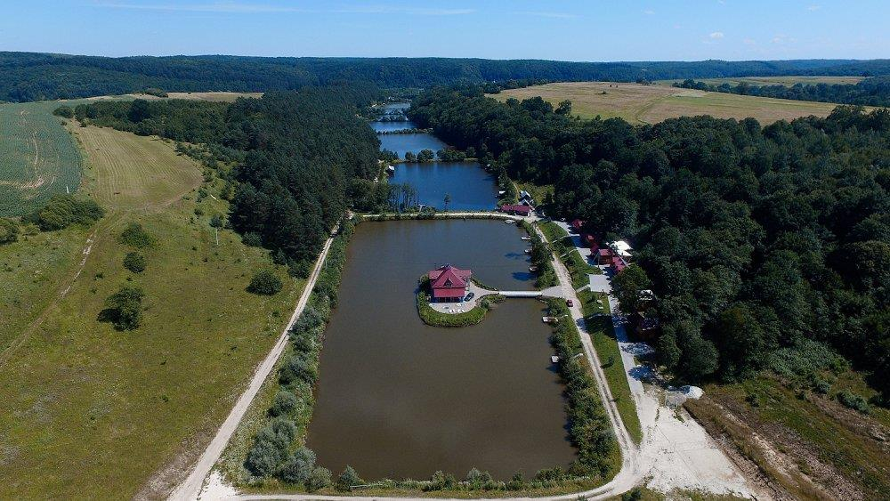

- Відпочинковий комплекс "Поляна Купіль"
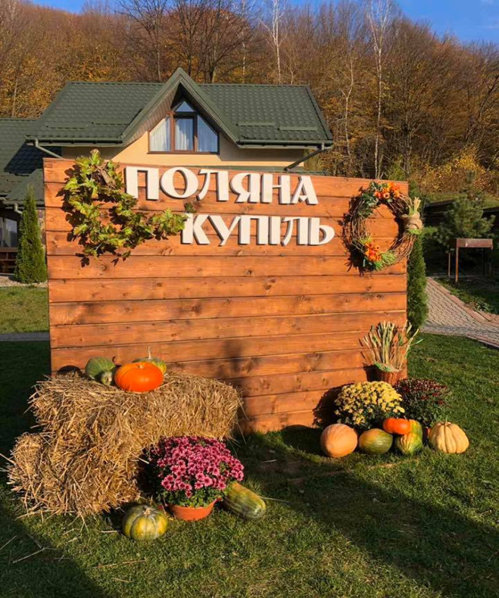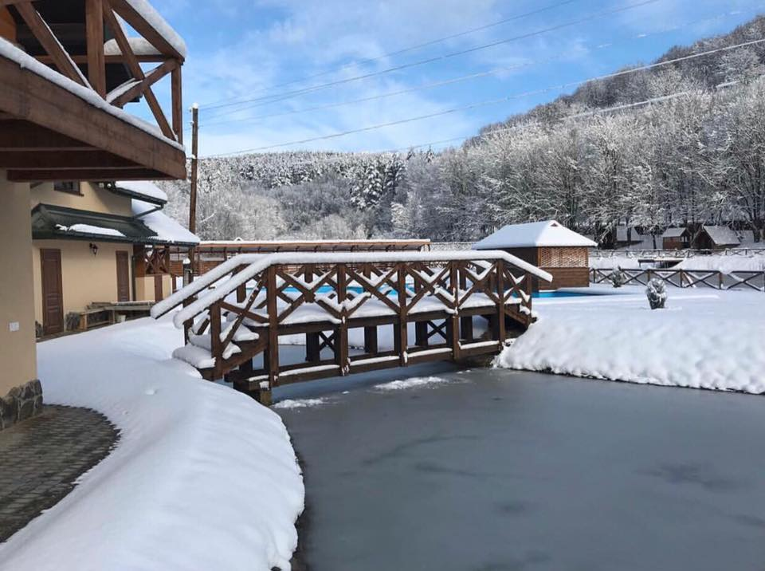

- Гірськолижний витяг «Казкова поляна» у селі Поляна

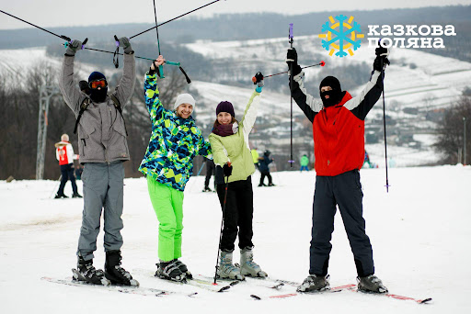

- Тюбінг-парк «Їжак», Красів

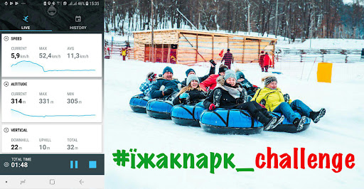

- Ранчо “Гута Щирецька”

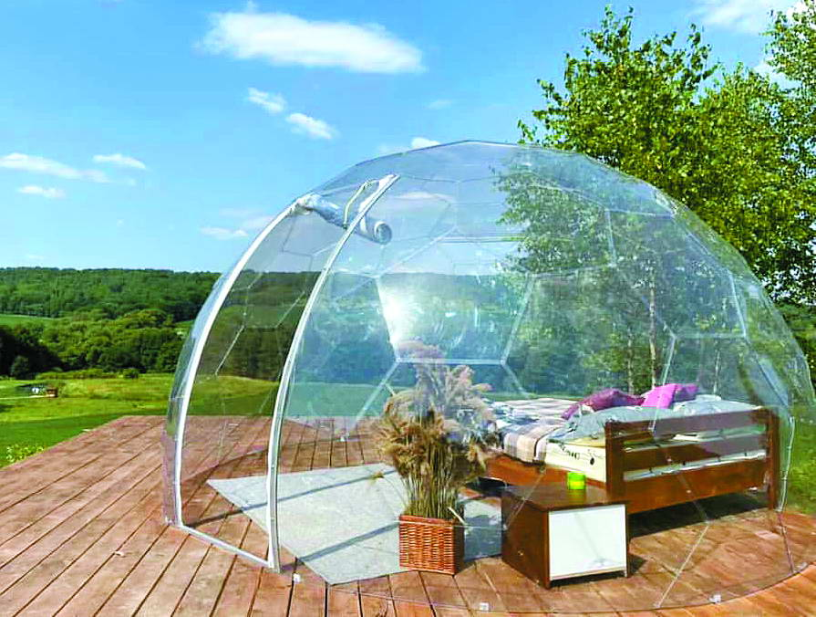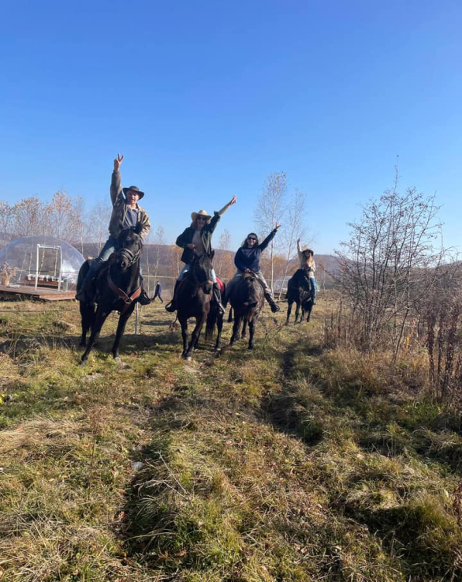
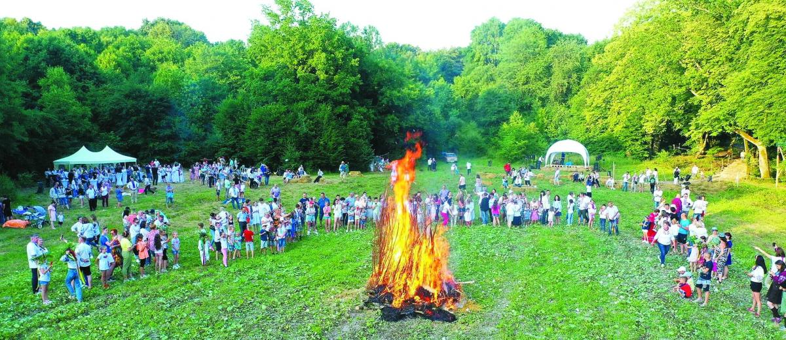

2.15. Фінансовий стан та бюджет громади

Фінансова спроможність адміністративно-територіального утворення – це його здатність забезпечувати надходження достатнього обсягу фінансових ресурсів та формування ефективної структури їх джерел, а також їх якісний розподіл та ефективне використання для подолання дестабілізаторів та досягнення стабільності соціально-економічного розвитку утворення у короткостроковій та довгостроковій перспективі.
Дохідна частина бюджету громади
У 2021 році в місцевому бюджеті Тростянецької ТГ надійшло 83794,2 тис. грн. доходів загального фонду:
- податки та збори- 47209.4 тис. грн,
- освітня субвенція -26297,0 тис. грн,
- базова дотація -6873,9 тис.грн,
- субвенція з державного бюджету місцевим бюджетам на здійснення заходів щодо соціально-економічного розвитку окремих територій -900,00 тис.грн,
- дотація з місцевого бюджету на проведення розрахунків протягом опалювального періоду за комунальні послуги та енергоносії, які споживаються установами, організаціями, підприємствами, що утримуються за рахунок відповідних місцевих бюджетів -111,7 тис. грн,
- субвенція з місцевого бюджету на надання державної підтримки особам з особливими освітніми потребами за рахунок відповідної субвенції з державного бюджету-53,4 тис.грн,
- субвенція з місцевого бюджету на забезпечення якісної, сучасної та доступної загальної середньої освіти `Нова українська школа` за рахунок відповідної субвенції з державного бюджету-332,5 тис.грн,
- субвенція з місцевого бюджету на реалізацію проектів співробітництва між територіальними громадами- 1492,4тис.грн,
- інші субвенції з місцевого бюджету – 369,1 тис. грн.,
- субвенція з місцевого бюджету на здійснення підтримки окремих закладів та заходів у системі охорони здоров`я за рахунок відповідної субвенції з державного бюджету- 154,7 тис. грн.
Дохідна частина бюджету на 44 % складається з субвенції з державного бюджету , 56 % дохідної частини забезпечується надходженнями від податків та зборів.
До складу доходів загального фонду у 2025 році входить (уточнений план станом на 01.10.2025 року ):
- податки і збори в сумі 84 535,0 тис. грн.
- базова дотація 6 890,3 тис.грн.
- освітня субвенція 28668,1 тис.грн.
- субвенція з місцевого бюджету на надання державної підтримки особам з особливими освітніми потребами за рахунок відповідної субвенції з державного бюджету-63,4 тис.грн.
- субвенція з місцевого бюджету на забезпечення якісної, сучасної та доступної загальної середньої освіти `Нова українська школа` за рахунок відповідної субвенції з державного бюджету-507,2 тис.грн.
- субвенція з державного бюджету місцевим бюджетам на здійснення доплат педагогічним працівникам закладів загальної середньої освіти – 1634,9 тис.грн
- Субвенція з місцевого бюджету на забезпечення діяльності фахівців із супроводу ветеранів війни та демобілізованих осіб та окремі заходи з підтримки осіб, які захищали незалежність, суверенітет та територіальну цілісність України- 150,9 тис.грн.
Дохідна частина бюджету у 2025 році на 31 % складається з субвенції з державного бюджету, 69 % дохідної частини забезпечується надходженнями від податків та зборів.

Одним із основних джерел власних доходів Тростянецької ТГ є податок на доходи фізичних осіб. Прогнозуються надходження у 2025 рік в сумі 31 300,00 тис. грн, питома вага ПДФО в доходах бюджету громади складає 33 відсотків. Найбільшими платниками даного податку від підприємницької сфери є ТОВ «Ексінтех», ТОВ «Торгівельна промислова компанія Західінвест-Партнери», ТзОВ «Агробудсервіс» та від бюджетної сфери: Відділ освіти Тростянецької сільської ради, Тростянецька сільська рада, КЗ ЛОР "Грушківський психоневрологічний інтернат"
Також до основних джерел надходжень до бюджету громади належить і плата за землю, яка складається із земельного податку з юридичних і фізичних осіб, орендної плати з юридичних і фізичних осіб і планується в сумі 25850,00 тис.грн, питома вага його в доходах бюджету громади складає 28 відсотки. Найбільшим платником орендної плати є Прат «Миколаївцемент», частка надходжень від якого становить 83 % усієї орендної плати.
До доходів, що закріплюються за місцевими бюджетами належить також єдиний податок. Планується надходжень до загального фонду бюджету громади від плати єдиного податку – 14900,00 тис.грн. Питома вага єдиного податку в доходах громади складає 16 відсотків.
Ще одним із джерел наповнення бюджету, є податок на нерухоме майно, відмінне від земельної ділянки. В дохідній частині бюджету прогнозується надходження в сумі 3916,00 тис. грн та питома вага в бюджеті складає 4 відсотки.
В загальному фонді надходження від акцизного збору прогнозується в сумі 10140,00 тис. грн. Питома вага акцизного податку у 2025 році складає 10 відсотків. На території Тростянецької сільської ради функціонує 6 АЗС, 3 з яких у 2025 році призупинили діяльність.
Рентної плати за використання інших природних ресурсів очікується отримати у 2025 році в сумі 342,00 тис. грн., та питома вага в бюджеті складає 0,5 відсотка.
Питома вага інших податків у надходженні доходів до бюджету громади (без урахування трансфертів) склала 0,8 відсотка, в сумі 612,00 тис. грн, до яких слід віднести: плата за оренду цілісних майнових комплексів, плата за надання адміністративних послуг, туристичний податок, держмито, інші надходження.
Структура дохідної частини загального фонду сільського бюджету виглядає так:

Аналіз доходів за 2016-2024 роки

При порівнянні громади із територіальними громадами по області та по Україні, Тростянецька територіальна громада, чисельність жителів якої становить 7991 осіб, а площа 190,4 кв. км має порівняно вищі власні доходи на 1особу за середній показник по області, зокрема ПДФО за 2024 рік на 1 особу становить 2685,48 грн, при середньому по області 5146,47 грн. та 4052,82 грн – по Україні.
Видаткова частина сільського бюджету
Видатки загального фонду сільського бюджету становлять 102092,2 тис.грн. Видатки спеціального фонду становлять 8168,5 тис.грн.
Станом на 31.12.2024 року заборгованості по виплаті заробітної плати, за спожиті бюджетними установами енергоносії, комунальні послуги та за іншими захищеними статтями витрат немає.

Видаткова частина сільського бюджету виглядає так:

Частка кожної галузі у бюджеті громади наведена нижче:

2.16.Опитування мешканців та бізнесу
Тростянецькою сільською радою було проведено опитування мешканців громади та місцевих підприємців двома методами :
1.Анкетування з використанням Google Forms
2. Розповсюдження анкет серед населення та представників бізнесу
Анкетування мешканців громади дало такі результати :
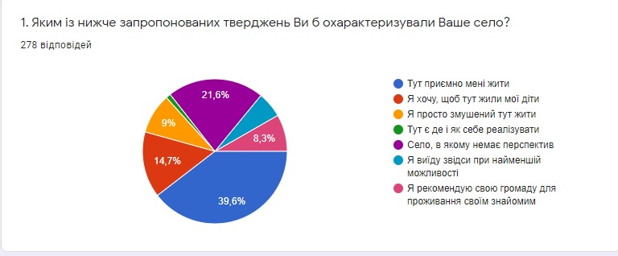
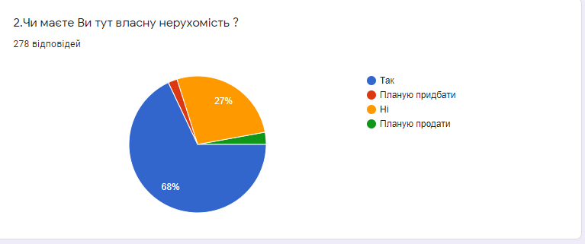
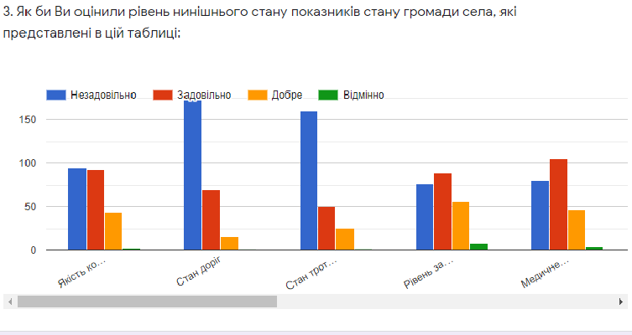
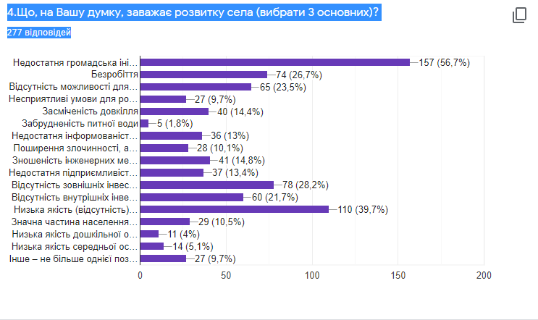
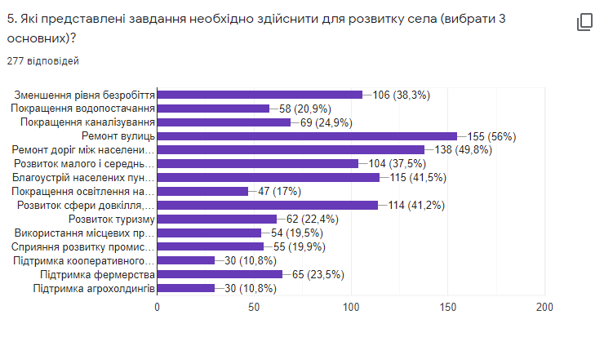
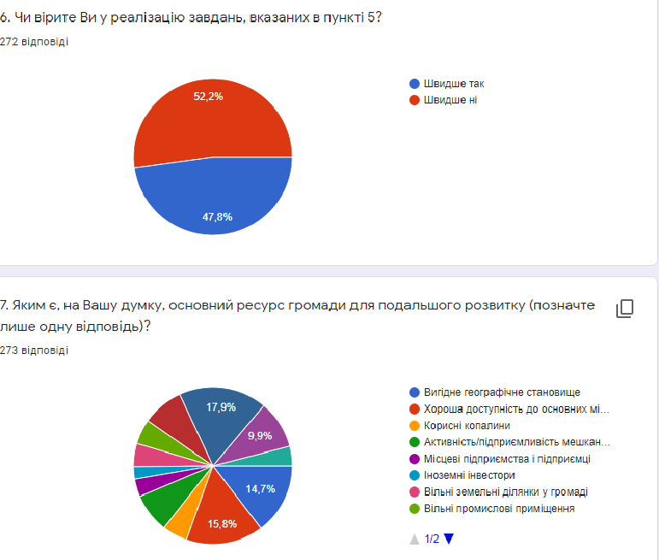
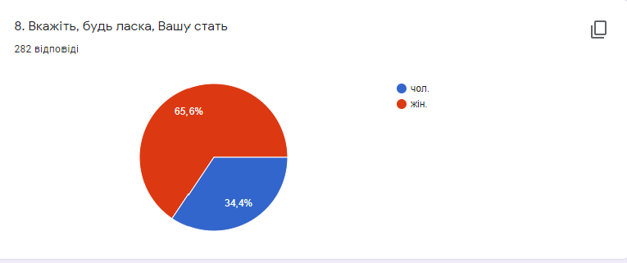
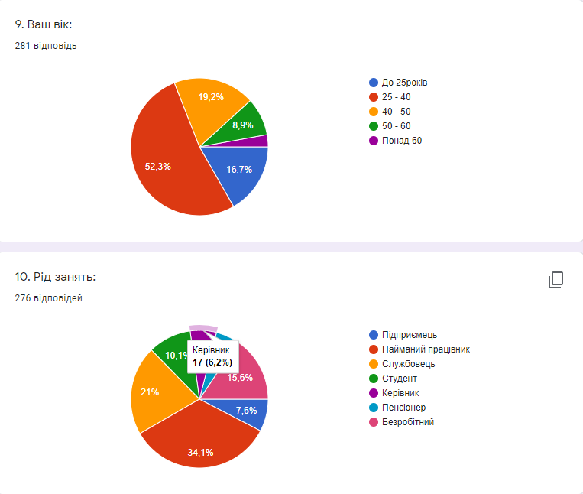

Результати опитування бізнесу
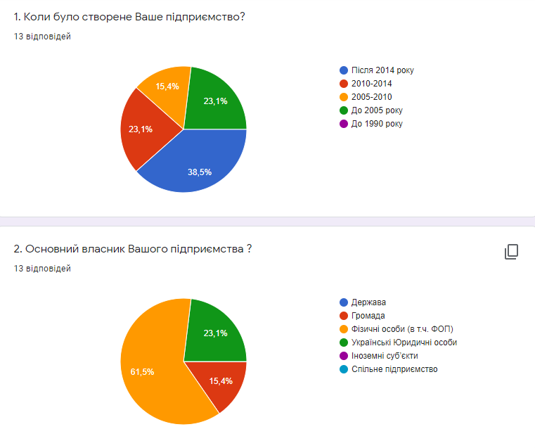
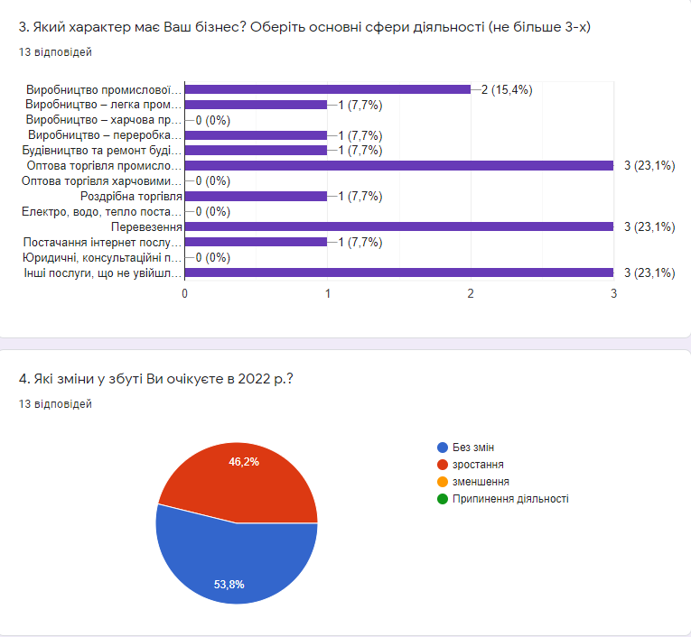
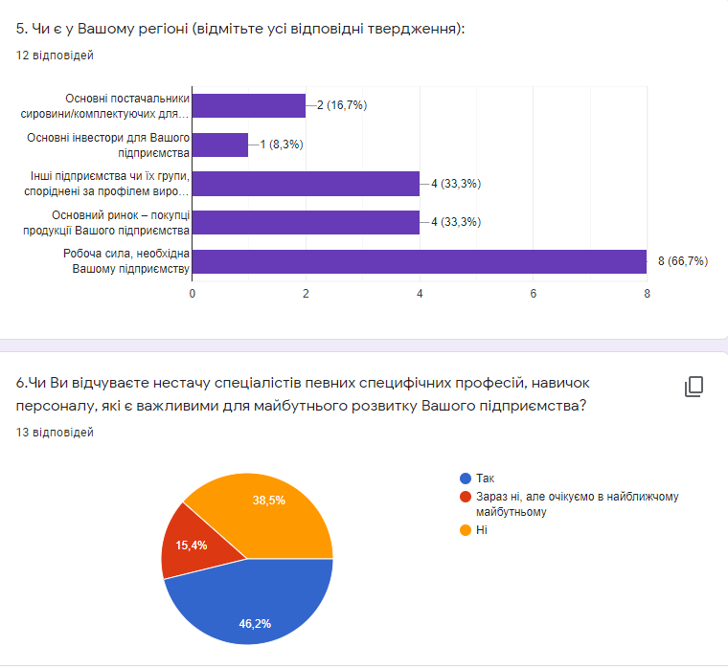
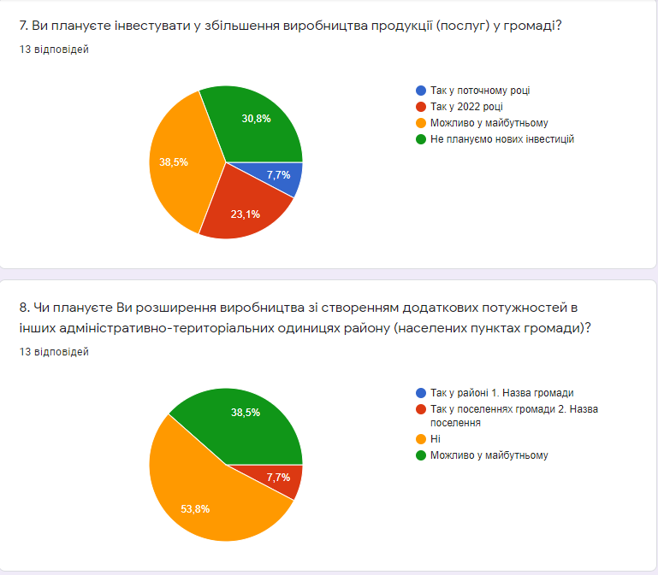
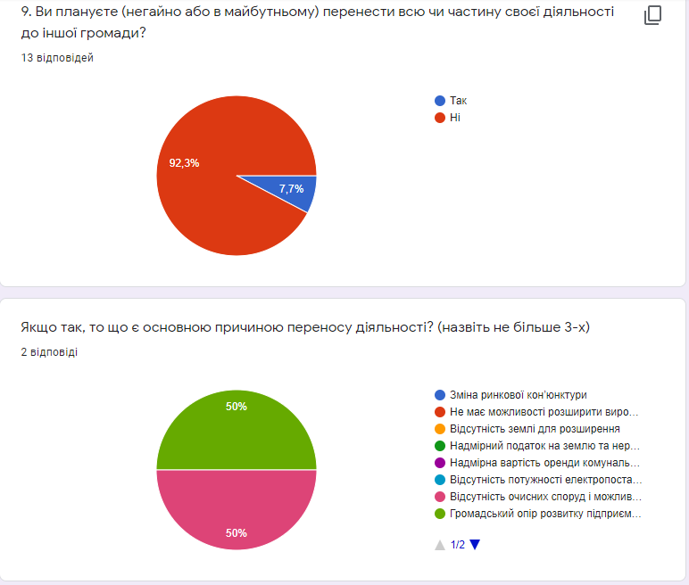
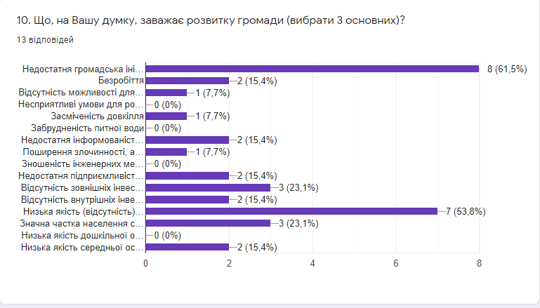
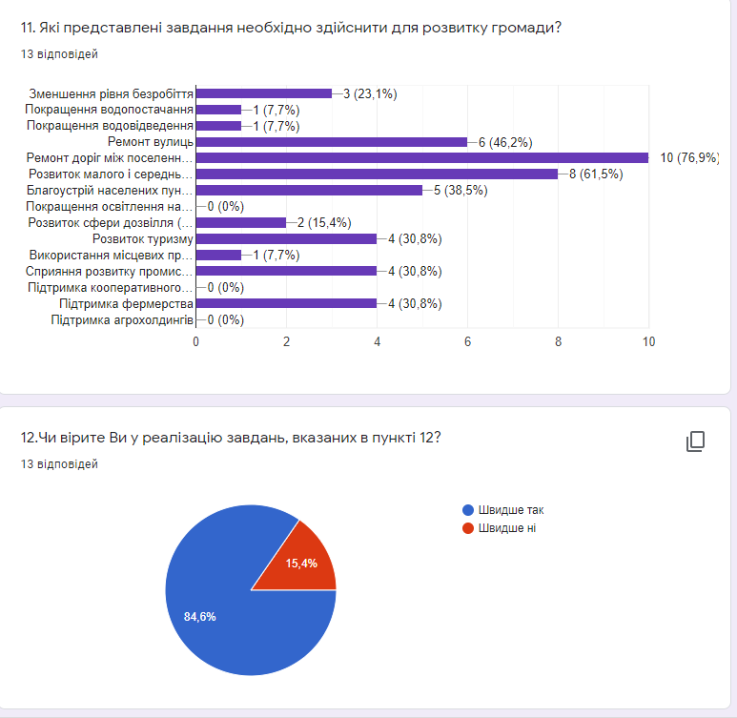
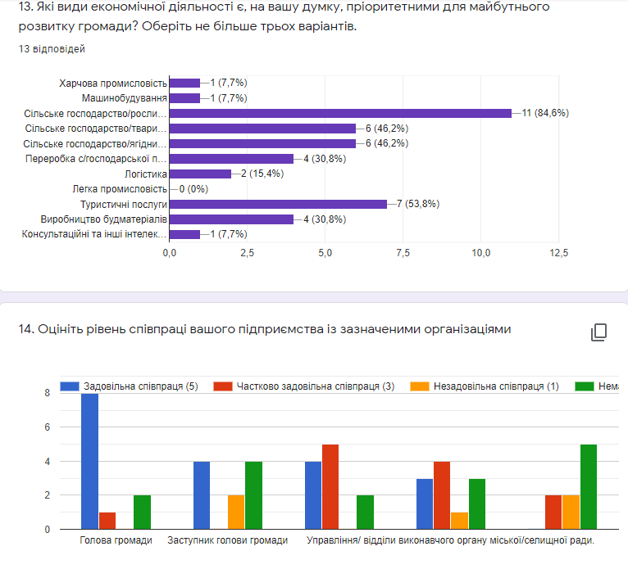
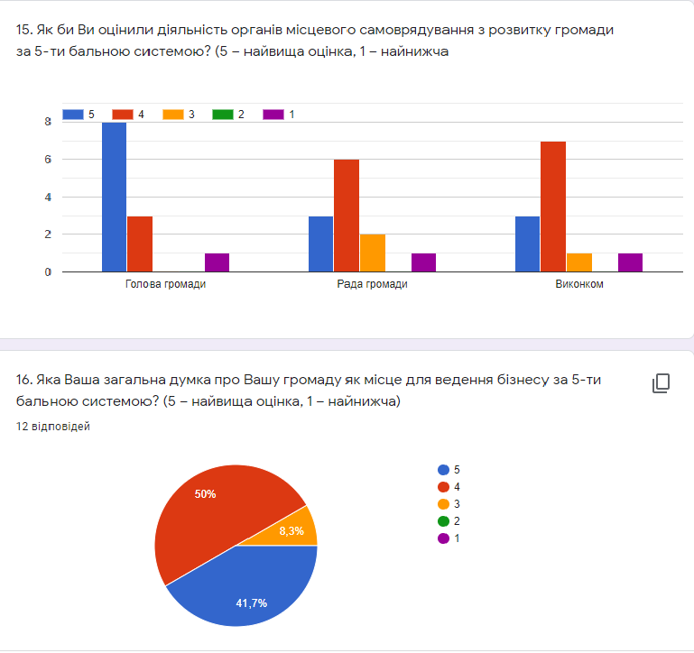
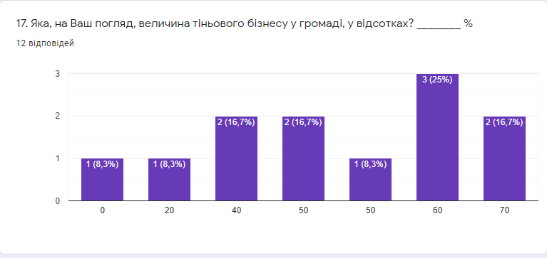

Розділ 3. ГОЛОВНІ ЧИННИКИ СТРАТЕГІЧНОГО ВИБОРУ
3.1. Прогнози і сценарії розвитку Тростянецької громади до 2027 року
Сценарне моделювання є важливою методологічною базою стратегічного вибору. Сценарій – деяка послідовність подій, які можуть відбутися в майбутньому із значною долею ймовірності за певних умов. Такі умови, або фактори, можуть бути як зовнішні, так і внутрішні. Іншими словами, в основі кожного сценарію повинні бути покладені базові сценарні припущення, за яких можуть виникати ті чи інші фактори впливу.
Основними сценаріями розвитку є: інерційний (песимістичний) та модернізаційний (реалістичний).
Інерційний сценарій розвитку.
Інерційний (песимістичний) сценарій розвитку регіону формується за комплексу припущень, що тривкий у часі (горизонті планування) баланс зовнішніх і внутрішніх факторів впливу на стан громади як соціально-економічної системи залишається незмінним, тобто послідовність станів системи змінюється за інерцією: громада рухається по інерції, суспільно-економічний стан країни не сприяє розвитку.
Інерційний сценарій:
Базові припущення – національний рівень:
1. Військовий конфлікт на Сході України заморожується
2. Зростають видатки Бюджету на утримання армії та ВПК
3. Рівень корупції в країні зменшується незначно – замість реальних реформ спостерігаємо їх імітацію.
4. Децентралізація проходить мляво, основні заходи відкладаються .
5. ВВП країни зростає повільно.
6. Державні інвестиції у розвиток інфраструктури (дороги, колії, транспортна інфраструктура) забезпечують у мінімальних обсягах
7. Інвестиційна привабливість України залишається низькою, рівень залучення інвестицій не зростає
8. Податковий тиск на підприємців залишається високий, в тіні продовжує залишатися більше 50% малого і середнього бізнесу
9. Доходи населення зростають повільно.
10.В умовах суттєвої корекції тарифів на газ підвищується вірогідність збільшення рівня неплатежів населення, що призводить до поглиблення кризи в ЖКГ.
Базові припущення – місцевий рівень:
1. Через запровадження безвізового режиму та низький рівень заробітних плат відбувається «відтік» робочої сили закордон.
2. Бізнес-клімат у громаді не покращується.
3. Рівень купівельної спроможності населення низький .
4. Рівень реальної бюджетної забезпеченості громади дещо покращується внаслідок створення ТГ
5. Громада не в змозі використати туристичний потенціал, а тому кількість туристів вкрай низька.
6. Невідповідність ринку праці наявним вакансіям в ТГ, що призводить до високого рівня безробіття
Результат інерційного сценарію:
Внаслідок запровадження безвізового режиму та низького рівня заробітних плат відбувається «відтік» робочої сили закордон.
Малі села продовжують занепадати через відсутність достатніх інвестицій у розвиток інфраструктури та реальних джерел доходів сільського населення.
Несприятливий підприємницький клімат та низька інвестиційна привабливість громади не сприяють зниженню рівня тінізації економіки.
Реальний сектор економіки повільно скорочується.
Внаслідок зростання доходів бюджету після об'єднання дещо покращуються окремі об’єкти інженерно-комунальної інфраструктури громади, однак розпорошення коштів не дозволяє створити кумулятивного ефекту: модернізація інфраструктури розтягується на довгі роки.
Модернізаційний сценарій
Модернізаційний (реалістичний) сценарій розвитку будується на припущеннях, за яких формуються найсприятливіші зовнішні (глобальні та національні) та внутрішні (ті, які громада здатна створити самостійно) фактори впливу: громада активно використовує можливості в умовах швидкого суспільно-економічного розвитку країни.
Базові припущення – національний та регіональний рівень:
1. Внаслідок тиску Заходу на РФ військове протистояння на Сході України припиняється
2. Видатки на оборону країни та підтримки ЗСУ стабілізуються
3. Рішуче впроваджуються системні реформи: судова, податкова, децентралізація та ін.
4. ВВП країни починає активно зростати у 2022 р. (більше 5%)
5. Гривня стабільна
6. Інвестиційна привабливість країни покращується
7. Податкова реформа виводить бізнес із «тіні»
8. Соціальна політика держави мінімізує ризики росту неплатежів внаслідок зростання тарифів на комунальні послуги
9. Ефективно працює ДФРР
10. Регіон активно впроваджує Стратегію розвитку
11. Завдяки медичній реформі підвищиться рівень надання медичних послуг.
12. Продовження євро інтеграційних процесів сприятиме зростанню зацікавленості інвесторів до України
Базові припущення – місцевий рівень:
1. Громада формує власну ідентичність («візерунок») та «якірні точки» розвитку території
2.Громада ефективно використовує своє місце розташування
3. Сформовані базові планувальні документи громади: стратегія, зонування земель громади, схему планування громади, інвестиційний паспорт громади
4. «Відтік» робочої сили закордон припиняється, внаслідок підвищення заробітної плати жителі громади починають повертатися з закордону
5. У громаді покращується підприємницький та інвестиційний клімат – громада стає привабливою для інвесторів
6. Створюються привабливі інвестиційні пропозицій у сферах глибокої переробки с/г продукції, високотехнологічних виробництв
7. Громада є активним учасником впровадження Стратегії розвитку регіону та, відповідно, реципієнтом Державного Фонду регіонального розвитку та програм транскордонного співробітництва
8. Громада ефективно використовує державні субвенції на розвиток інфраструктури
9. Дещо покращується інфраструктура внаслідок надходжень додаткових коштів до бюджету в рамках фінансової децентралізації
10. Громада ефективно використовує туристичний потенціал.
Результат модернізаційного сценарію:
Громада поступово формує свій новий імідж як інвестиційно-привабливої території: високотехнологічний та екологічний.
Внаслідок ефективної політики місцевої та регіональної влади, вдалого географічного розташування .
Громада залучає стратегічних інвесторів у пріоритетні галузі економіки.
Існуючі виробництва на території громади модернізуються та збільшують обсяги виробництва промислової продукції.
Громада здійснює інвентаризацію земель та формує портфель привабливих інвестиційних пропозицій, активно просуваючи їх на інвестиційні ринки.
В громаду поступово заходять стратегічні інвестори. Відкриваються нові підприємства Навколо стратегічних інвесторів активізується малий і середній бізнес.
Активно розвивається туризм та сільськогосподарські підприємства.
Зростає рівень доходів населення, що пожвавлює внутрішній ринок.
Активне залучення державних субвенції та коштів з ДФРР разом з чітким планом модернізації інженерної та соціальної інфраструктури в середньостроковій перспективі дозволять значно підвищити рівень комфорту та покращити стан доріг в громаді.

3.2 SWOT-АНАЛІЗ Тростянецької територіальної громади

SWOT-матриця
SWOT-матриця дозволяє виявити взаємозв‘язки між «внутрішніми» (сильні та слабкі сторони) та «зовнішніми» (можливості та загрози) факторами, які мають стратегічне значення для Тростянецької територіальної громади. Саме ці взаємозв‘язки дозволяють сформулювати порівняльні переваги, виклики і ризики, які є основою для стратегічного вибору – формулювання стратегічних та операційних цілей розвитку області на довгострокову перспективу.
Результати SWOT-аналізу соціальної сфери Тростянецької ТГ
Сильні сторони: | Слабкі сторони:
- Вигідне географічне розташування;  - Соціально-економічна активність громади;  - Можливість розвивати соціальний капітал;  - Можливість надавати соціальні послуги населенню. | - Низький рівень розвитку сфери послуг (перукарня, ремонт одягу);  - Відсутність соціального підприємства;  - Відсутність програм соціальної реабілітації.
Можливості: | Загрози:
- Збільшення робочих місць, зарплати;  - Участь у реалізації соціальних програм. | - Відсутність громадського бюджету;  - Нерозвинуте правове поле;  - Відтік кадрів.

Результати SWOT-аналізу сфери економіки Тростянецької ТГ
Сильні сторони: | Слабкі сторони:
- Вигідне географічне розташування;  - Наявність природніх ресурсів в регіоні для розвитку місцевої промисловості та експортно-орієнтованої промисловості;  - Наявність досить розвинутої виробничої, соціальної та дорожньої інфраструктури;  - Велика площа сільськогосподарських угідь;  - Наявність дорожньої карти розвитку середнього та малого бізнесу;  - Наявність громадських та молодіжних організацій;  - Наявність об’єктів нерухомості, комерційного призначення в належному стані для ведення бізнесу;  - Наявність диверсифікованих надходжень до бюджету. | - Низький рівень розвитку соціальних послуг;  - Високий рівень зносу виробничої та соціальної інфраструктури;  - Недостатність промоціювання розвитку регіону;  - Відсутність нових технологій для сільського та лісового господарства;  - Необліковане безробіття пов’язане з відсутністю робочих місць у громаді, низькою оплатою праці;  - Несприятливе підприємницьке середовище і нестабільні податки;  - Відсутність інвестиційного паспорту громади;  - Недостатній облік об’єктів підприємницької діяльності;  - Відсутність регуляторного стимулювання ОМС місцевого бізнесу та підприємництва у вигляді кредитування.
Можливості: | Загрози:
- Розвиток місцевої промисловості;  - Розвиток малого бізнесу;  - Розвиток міжнародного економічного співробітництва;  - Розвиток альтернативної енергетики;  - Надання (покращення) послуг населенню шляхом оптимізації установ не знижуючи якості послуг. | - Загальна економічна нестабільність;  - Нерозвинуте правове поле;  - Несприятливе податкове законодавство;  - Зменшення інвестицій в економіку громади;  - Недостатні фінансові можливості для розвитку громади;  - Загроза вичерпання наявних природніх ресурсів(кар’єри);  - Пандемія, карантинні обмеження;  - Зміна бюджетного законодавства в розрізі надходжень податків до місцевого бюджету .
Результати SWOT-аналізу сфери туризму Тростянецької ОТГ
Сильні сторони: | Слабкі сторони:
- Вигідне географічне розташування;  - Наявність природніх ресурсів для розвитку туристичної сфери;  - Збережені культурно- національні традиції;  - Наявність об’єктів історично-культурної спадщини та туристичних об’єктів ;  - Наявність людського ресурсу. | - Низький рівень сфери туристичних послуг;  - Недостатність промоціювання розвитку регіону;  - Низький рівень розвитку туризму;  - Відсутнє маркування;  - Відсутність туристичних маршрутів;  - Складна доступність до туристичних об’єктів.
Можливості: | Загрози:
-Розвиток туристичної галузі;  -Участь у реалізації програм туристичного розвитку регіону;  -Розвиток сільського туризму;  -Розвиток сільського малого готельного бізнесу;  -Розвиток виготовлення продукції народних промислів;  -Інформаційні та соціально-тренінгові центри. | -Відтік активних та кваліфікованих кадрів за кордон;  -Зміна формату та розмірів територіальної громади;  -Загроза зміни пріоритетів керівництва громади щодо стратегічного розвитку громади.  - Пандемія, карантинні обмеження.

Розглянувши сильні сторони економіки громади, варто відзначити її сприятливе просторове розташування по відношенні до обласного центру, шлях між громадою та м. Львів пролягає по трасі Київ-Чоп та становить 34 км. Час за який можна добратися до обласного центру із центру громади становить 40 хв. на громадському транспорті. До районного центру м. Миколаїв відстань не перевищує 5 км. Відстань до міжнародних пунктів пропуску через державний кордон України «Рава-Руська» та «Шегині - Медика» від центру громади становить приблизно по 108 км.
За своєю спеціалізацією громада є промислово-аграрною, тому однією із її переваг є корисні копалини, а саме літотамнієві вапняки, мергелі, кварцеві та глауконітові піски, глина (для виготовлення цегли і цементу) (родовища піску - Тростянецьке, Глухівецьке, торфородовища — с. Тернопілля, родовища каменю – с.Демня , Поляна, родовище вапна- с. Добряни, Тростянець).
Вказана сильна сторона підкреслюється достатньою кількістю господарюючих суб’єктів, готових активно розвивати свою підприємницьку діяльність, сплачуючи податки до місцевого бюджету.
Дані тенденції вказують на високий професійний рівень органу місцевого самоврядування, які беруть активну участь у налагодженні ефективних форм співпраці з представниками місцевого бізнесу, а також успішно використовують наявні можливості для залучення додаткових фінансових ресурсів у розвиток громади.
Тростянецька сільська територіальна громада є привабливою для відпочинку та рекреації як жителів Львівської області, так і приїжджих туристів. Територія є цікавою у сферах зеленого туризму та гірськолижного спорту.
Окреслюючи слабкі сторони варто наголосити на відсутності реальних інвесторів котрі готові вкладати кошти у розвиток туристичної інфраструктури. Близькість до обласного центру створює сприятливі умови для розвитку зимового гірськолижного туризму, проте відсутність готельних комплексів та сучасних гірськолижних підйомників нівелює розвиток даної галузі. Ще однією прогалиною є занепад промислового виробництва на території громади, враховуючи наявні корисні копалини на території населених пунктів ТГ видобуток корисних копалин та розвиток виробництва є незадовільними, основною проблемою у промисловому виробництві є застарілість процесів виробництва та відсутність новітніх технологій та лініях виготовлення кінцевої продукції.
Як наслідок у громаді відзначається високий рівень безробіття місцевих мешканців, що є однією із найбільш болючих слабких сторін соціально-економічного розвитку громади.
Іншою слабкою стороною, яка суттєво обмежує можливості використання сильних сторін громади, є незадовільний стан комунальних доріг, що ускладнює транспортні комунікації у межах громади.
Проаналізувавши можливості нівелювання слабких сторін варто зупинитись на промоції територіальної громади задля ширшого ознайомлення бізнес середовища та населення, як громади так і регіону, із інвестиційною складовою Тростянецької ТГ. Так, потрібно проводити семінари для потенційних власників агро осель, планувати випуск матеріалів туристичного спрямування. Відвести земельні ділянки під комерційне будівництво та створити у громаді розважальні зони для населення та туристів.
Можливості розвитку туризму та рекреації підсилюються наявністю багатих водних та гірських ресурсів, що створює необхідні передумови для розробки інвестиційних пропозицій і бізнес-планів, спрямованих на залучення інвестицій у розвиток об’єктів індустрії дозвілля.
Не можна оминути увагою розвиток промисловості на території громади. Відтак доцільним є налагодження співпраці із власниками підприємств задля впровадження інноваційних технологій на виробництві, за рахунок вивільнених коштів через надання громадою використання власних природніх ресурсів за зниженою вартістю, що створить у майбутньому нові лінії переробки сировини та виготовлення готової продукції, що у свою чергу призведе до появи нових робочих місць та збільшення надходжень у бюджет громади.
Таким чином, наявні можливості розвитку Тростянецької об’єднаної територіальної громади підтверджують високий потенціал формування ефективної багатофункціональної економіки в її межах.
Також варто зауважити, що існує низка загроз, які створюють бар’єри на шляху використання потенціалу громади. Ключовими загрозами є вичерпність корисних копалин та потреба у модернізації переважної більшості об’єктів соціальної, комунальної та інженерної інфраструктури, що вимагає значних капіталовкладень.
Значну загрозу становить негативні демографічні тенденції, що відображаються у недостатній завантаженості шкіл. І це за відсутності на території громади закладів фізичного виховання і спорту, що також створює додаткові загрози з погляду перспективи її розвитку та вирішення наявних демографічних проблем.
Такі ж проблеми і у фінансуванні охорони здоров’я: коштів НСЗУ недостатньо для утримання та збереження мережі закладів охорони здоров'я .
Ще одна група загроз формується під впливом незадовільного стану комунальних доріг, котрі стримують об’єктів та закладів туристично-рекреаційної сфери, що в купі з відсутністю іноземних інвесторів та невирішеністю проблеми утилізації твердих побутових відходів суттєво погіршує інвестиційний клімат на території всієї об’єднаної територіальної громади.

Розділ 4.СТРАТЕГІЧНЕ БАЧЕННЯ РОЗВИТКУ ГРОМАДИ

Стратегічна місія:
Тростянецька громада — сучасний центр туризму та активного відпочинку, де поєднуються історична самобутність, безпечне й чисте довкілля, розвинена інфраструктура, сприятливі умови для життя та підприємництва
Стратегічне бачення:
Тростянецька громада — самобутній центр історії Білих Хорватів і культурної спадщини графа Скарбека, сучасна, комфортна, екологічно чиста та туристично- приваблива територія сталого розвитку, із розвиненою муніципальною інфраструктурою, цифровими послугами, високою якістю життя та ефективним місцевим самоврядуванням
Стратегічне бачення досягатиметься через досягнення стратегічних цілей:
Стратегічна ціль 1 | Стратегічна ціль 2 | Стратегічна ціль 3 | Стратегічна ціль 4
Конкурентно-спроможна економіка | Розвиток соціальної сфери | Якісне життя | Туристична привабливість
Стратегічна ціль 5 | Стратегічна ціль 6 | Стратегічна ціль 7 | Стратегічна ціль 8
Чисте довкілля | Муніципальна інфраструктура та послуги | Безпечне і безбар’єрне середовище | Сталий розвиток території
Обрані стратегічні цілі будуть реалізовані через систему операційних цілей. Їх реалізація передбачає конкретизацію операційних цілей та завдань для соціально-економічної системи окремих територій.
Реалізація Стратегії розвитку Тростянецької об’єднаної територіальної громади сприятиме модернізації її економіки, оптимізації розміщення економічних суб’єктів, ефективному використанні природного, людського та фінансового потенціалу регіону, підвищенню рівня економічної активності.

Розділ 5. Операційні цілі та завдання розвитку громади
Стратегічна ціль/  Операційна ціль | Завдання
1.Конкурентно - спроможна економіка
Мета стратегічної цілі - збереження та поступове покращення якості життя та економічного благополуччя мешканців громади шляхом ефективного використання наявного потенціалу та конкурентних переваг громади через просування інвестиційних переваг території, підтримку розвитку агропромислового сектору громади та підприємництва, підтримки комунальних підприємств громади, забезпечення ринку праці кваліфікованими кадрами, формування туристичної привабливості території громади
- Розвиток підприємництва | 1.1.1. Розвиток інфраструктури підтримки підприємництва  1.1.2. Стимулювання трансферу технологій  1.1.3. Сприяння місцевим підприємцям у вирішенні їх поточних проблем
1.2. Підвищення рівня інвестиційної привабливості | 1.2.1 Створення інвестиційного паспорту громади  1.2.2. Участь у виставково-ярмаркових заходів, спрямованих на просування інвестиційного потенціалу громади
1.3. Розвиток сільського господарства | 1.3.1. Підтримка фермерства  1.3.2. Стимулювання сільськогосподарської кооперації  1.3. 3. Покращення якості ґрунтів  1.3.4. Впровадження сучасних агротехнологій
2. Розвиток соціальної сфера
Мета стратегічної цілі – забезпечення гідних умов життя, підтримка соціально вразливих верств населення, інтеграція осіб у складних життєвих обставинах у суспільне життя та розвиток людського потенціалу громади
2.1 . Розвиток мережі соціальних послуг | 2.1.1 Запровадження інноваційних форм соціального обслуговування  2.1.2 Функціонування центру надання соціальних послуг
2.2. Забезпечення житлом дітей-сиріт та осіб із їх числа | 2.2.1 Щорічне забезпечення житлом дітей-сиріт
2.3 Підтримка дітей-сиріт, дітей, позбавлених батьківського піклування та дітей, які перебувають у складних життєвих обставинах | 2.3.1 Створення та розвиток патронатних сімей.  2.3.2 Розвиток сімейних форм виховання.
2.4. Підтримка людей похилого віку та осіб з інвалідністю | 2.4.1 Підвищення якості життя людей похилого віку  - Зменшення соціальної ізоляції  - Покращення доступу до інфраструктури без бар’єрів.  2.4.4 Створення будинків підтриманого проживання, стаціонарного догляду та інших установ для підтримки людей похилого віку та осіб з інвалідністю  - Надання адресних допомог
2.5 Підтримка внутрішньо-переміщених осіб | 2.5.1. Відновлення та модернізація приміщень, що можуть бути використані для розміщення ВПО  2.5.2 Надання адресних допомог
2.6 Підтримка ветеранів | 2.6.1 Розвиток мережі ветеранських просторів  2.6.2 Розвиток реабілітації ветеранів  2.6.3 Надання адресних допомог
3.Якісне життя
Мета стратегічної цілі - Забезпечення високої якості життя населення громади через розвиток доступних і якісних послуг у сферах освіти, охорони здоров’я, соціального захисту, культури, спорту, житлово-комунальної інфраструктури та безпечного довкілля
3.1. Покращення якості медичних послуг та охорони здоров’я | 3.1.1 Забезпечення скринінгу і ранньої діагностики окремих видів раку та моніторингу стану здоров’я пацієнтів з груп ризику.  3.1.2 Організація профілактичних та протиепідемічних заходів, спрямованих на запобігання появі та поширенню інфекційних хвороб, пов’язаних із наданням медичної допомоги .  3.1.3 Забезпечення медичних закладів сучасним обладнанням, медичними матеріалами та фармацевтичною продукцією.  3.1.4 Оновлення матеріально-технічної бази у закладах охорони здоров’я (ПК, офісне обладнання, офісні та медичні меблі).  3.1.5 Модернізація амбулаторій, фельдшерсько-акушерських пунктів. Ремонт приміщень, кабінетів, лабораторій, санвузлів, тощо.  3.1.6 Реконструкція системи водопостачання та водовідведення у закладах охорони здоров’я  3.1.7 Реконструкція системи газопостачання у закладах охорони здоров’я.  3.1.8 Реконструкція внутрішніх та зовнішніх мереж системи електропостачання.  3.1.9 Облаштування безпечних умов (протипожежний захист).
3.2. Розвиток освіти | 3.2.1 Модернізація освітніх закладів.  3.2.2 Впровадження інклюзивної освіти.  3.2.3 Підтримка позашкільної освіти та молодіжних ініціатив.  3.2.4 .Діджиталізація освіти, її матеріально-технічне та кадрове забезпечення.  3.2.5 Безперешкодний доступ до якісної освіти-шкільні автобуси.  3.2.6 Облаштування безпечних умову закладах освіти (протипожежний захист).  3.2.7 Забезпечення доступу до якісного та безпечного харчування шляхом розвитку сучасної інфраструктури їдалень( харчоблоків).  3.2.8 Модернізація інфраструктури шляхом впровадження заходів з енергозбереження.  3.2.9 Будівництво, реконструкція та ремонт спортивної інфраструктури.  3.2.10 Облаштування захисних споруд цівільного захисту (укриттів) у закладах освіти.  3.2.11 Проведення благоустрою подвір’я навчальних закладів з метою створення безпечного, комфортного та сучасного освітнього середовища
3.3 Дозвілля (спорт, культура, простори, активності) | 3.3.1 Підвищення якості та доступності культурних послуг.  3.3.2 Модернізація та відновлення закладів культури.  3.3.3 Оновлення матеріально-технічної бази культурних установ.  3.3.4 Розширення можливостей заради спортивних потреб, дозвілля та здорового способу життя мешканців громади.  3.3.5 Розвиток молодіжного центру.  3.3.6 Розвиток спортивної інфраструктури.  3.3.7 Підтримка культурних, спортивних заходів та молодіжних ініціатив.
4. Туристична привабливість
Мета стратегічної цілі - Стимулювання розвитку туристичного потенціалу громади шляхом збереження, популяризації та раціонального використання природних, історико-культурних і рекреаційних ресурсів, створення сучасної туристичної інфраструктури та сприятливих умов для залучення відвідувачів і інвесторів
4.1.Розвиток туристичної інфраструктури | 4.1.1 Створення та облаштування туристичних маршрутів і зон відпочинку  4.1.2 Розвиток транспортної та сервісної інфраструктури (паркування, навігація, санітарні зони, заклади розміщення)  4.1.3 Встановлення туристичних вказівників, інформаційних стендів і карт
4.2 Популяризація туристичного потенціалу громади | 4.2.1 Розроблення та впровадження бренду громади  4.2.2 Проведення рекламних кампаній, фестивалів, туристичних подій  4.2.3 Створення офіційного туристичного сайту або онлайн-платформи
4.3 Збереження і використання природних та культурних ресурсів | 4.3.1 Відновлення об’єктів історико-культурної спадщини  4.3.2. Розширення мережі туристично-рекреаційних об’єктів, включаючи відновлення дендропарку  4.3.3 Підтримка розвитку сільського, зеленого, етно- та еко-туризму  4.3.4. Відродження традиційних місцевих ремесел та історико-культурних ареалів
4.4 Підтримка підприємництва та зайнятості у туристичній сфері | 4.4.1 Стимулювання створення нових бізнесів у сфері туризму  4.4.2 Розроблення механізмів партнерства громади, бізнесу та громадських організацій
5. Чисте довкілля
Мета стратегічної цілі - Забезпечення екологічної безпеки та збереження природного середовища громади шляхом ефективного управління відходами, охорони водних, земельних і лісових ресурсів, поліпшення стану довкілля та екологічної культури населення
5.1 Управління побутовими відходами | 5.1.1 Організація системи збирання, вивезення та утилізації твердих побутових відходів  5.1.2 Придбання спеціалізованої техніки (сміттєвозів, контейнерів)  5.1.3 Впровадження системи роздільного збирання та сортування відходів
5.2 Збереження та відновлення природних ресурсів громади | 5.2.1 Проведення заходів з охорони водних об’єктів, лісів, парків і зелених зон  5.2.2 Ліквідація несанкціонованих сміттєзвалищ  5.2.3 Озеленення населених пунктів, благоустрій територій.
5.3 Підвищення екологічної свідомості населення | 5.3.1 Проведення екологічних освітніх кампаній, конкурсів, шкільних проєктів  5.3.2 Поширення інформації про екологічні ініціативи через соцмережі
6. Муніципальна інфраструктура та послуги
Мета стратегічної цілі - Забезпечення мешканців громади якісними, доступними та безпечними муніципальними послугами шляхом розвитку, модернізації та утримання об’єктів комунальної інфраструктури, впровадження енергоефективних технологій
6.1 Модернізація та розвиток інженерної інфраструктури | 6.1.1 Будівництво, реконструкція та ремонт систем водопостачання і водовідведення  6.1.2 Заміна застарілих мереж, насосних станцій, будівництво нових свердловин і резервуарів  6.1.3 Модернізація системи електро-, газо- та теплопостачання із впровадженням енергоощадних технологій.  6.1.4 Будівництво, реконструкція, ремонт дитячих майданчиків.  6.1.5 Будівництво мереж вуличного освітлення.
6.2 Поліпшення транспортної та дорожньої інфраструктури | 6.2.1. Ремонт та утримання доріг місцевого значення,комунальних доріг, мостів та тротуарів,  6.2.2. Забезпечення транспортної доступності до віддалених населених пунктів  6.2. 3. Облаштування зупинок, пішохідних переходів, вело доріжок, містків.
6.3. Впровадження енергоефективних та «розумних» рішень | 6.3.1 Модернізація систем вуличного освітлення на енергоощадні технології.  6.3.2 Встановлення інтелектуальних систем обліку споживання ресурсів.  6.3.3 Використання альтернативних джерел енергії в комунальній сфері.  6.3.4 Підвищення енергоефективності в громадських будівлях ( заміна вікон, утеплення фасадів, тощо)
6.4.Підвищення якості комунальних послуг | 6.4.1 Оптимізація діяльності комунальних підприємств, підвищення продуктивності надання послуг.  6.4.2 Придбання комунальної техніки та обладнання  6.4.3 Проведення благоустрою та впорядкування кладовищ громади, включаючи встановлення огорожі, облаштування території та забезпечення належного утримання
7. Безпечне і безбар’єрне середовище
Мета стратегічної цілі - Створення безпечного, комфортного та інклюзивного середовища для всіх мешканців громади шляхом розвитку системи громадської безпеки, цивільного захисту, доступності публічних просторів, зменшення ризиків надзвичайних ситуацій, забезпечення оперативного реагування на загрози, формування безпечної інфраструктури й простору без бар’єрів, що сприятиме підвищенню якості життя та соціальній згуртованості громади
7.1 Підвищення рівня громадської безпеки в громаді | 7.1.1 Встановлення систем відеоспостереження у громадських місцях  7.1.2 Створення пожежно-рятувальних підрозділів  7.1.3 Забезпечення пожежно-рятувальних підрозділів необхідною технікою та обладнанням  7.1.4 Розвиток співпраці з поліцією, службами ДСНС, медичними закладами.
7.2 Розвиток системи цивільного захисту та готовності громади до надзвичайних ситуацій | 7.2.1 Облаштування захисних споруд (укриттів, пунктів обігріву)  7.2.2 Створення резервів пального, води, продовольства та медичних засобів.  7.2.3 Забезпечення готовності систем оповіщення і зв’язку цивільного захисту громади.
7.3 Формування безбар’єрного середовища для всіх груп населення | 7.3.1 Облаштування пандусів, понижених бордюрів, тактильних доріжок  7.3.2 Адаптація громадських будівель, шкіл, лікарень, ЦНАПів для людей з інвалідністю  7.3.3 Створення безбар'єрних маршрутів в населених пунктах
8. Сталий розвиток території
Мета стратегічної цілі - Створення ефективної системи управління розвитком громади на засадах стратегічного планування, прозорості інвестиційної відкритості та якісного надання адміністративних послуг, що забезпечить сталий розвиток території, підвищення конкурентоспроможності та добробуту населення.
8.1 . Планування розвитку території | 8.1.1 Оновлення та виготовлення містобудівної документації  8.1.2 Виготовлення комплексного плану просторового розвитку території територіальної громади  8.1.3 Розвиток земельних відносин та виготовлення документації із землеустрою на території громади  8.1.4 Інвентаризація земельних ділянок та об’єктів нежитлової нерухомості
8.2 Цифровізація та підвищення якості управління громадою | 8.2.1. Цифровізація діяльності органів місцевого самоврядування  8.2.2. Забезпечення якісних адміністративних послуг  8.2.3. Використання сучасних маркетингових інструментів для просування інтересів громади  8.2.4. Створення комфортних і функціональних умов для надання адміністративних та управлінських послуг (придбання сучасної комп’ютерної техніки, периферійного обладнання, офісних меблів;  оновлення робочих місць для забезпечення швидкої та якісної роботи служб, проведення поточних ремонтів приміщень ; облаштування зон очікування та консультацій для громадян)  8.2.5 Створення умов для доступу населення до послуг сервісного центру МВС

Розділ 6. КРИТЕРІЇ УСПІШНОЇ РЕАЛІЗАЦІЇ СТРАТЕГІЇ

Критеріями успішності реалізації стратегії розвитку Тростянецької територіальної громади є дві групи показників, які умовно можна поділити на кількісні та якісні.
До кількісних показників слід віднести:
- досягнення збалансованості між наданими субвенціями та видатками на утримання установ освіти та охорони здоров’я;
- залучення в економіку громади додаткових інвестиційних ресурсів, включаючи іноземні інвестиції;
- подолання фактору витіку «мізків» із території громади;
- зниження рівня безробіття на території громади до рівня, що не перевищує 5% від загальної чисельності її мешканців (за методологією МОП);
Якісними показниками успішної реалізації стратегії є:
- покращення якості доріг комунального значення до рівня, що відповідатиме оцінці не менш, як у 7 балів за десятибальною шкалою, що визначатиметься мешканцями громади на основі їх опитування;
- покращення якості надання навчально-освітніх послуг на території громади до рівня, що відповідатиме оцінці не менш, як у 8 балів за десятибальною шкалою, що визначатиметься мешканцями громади на основі їх опитування;
- покращення якості надання медичних послуг на території громади до рівня, що відповідатиме оцінці не менш, як у 8 балів за десятибальною шкалою, що визначатиметься мешканцями громади на основі їх опитування;
- розвиток рівня культурного забезпечення та дозвілля мешканців громади рівня, що відповідатиме оцінці не менш, як у 9 балів за десятибальною шкалою, що визначатиметься мешканцями громади на основі їх опитування.
- покращення якості надання адміністративних послуг на території громади до рівня, що відповідатиме оцінці не менш, як у 9 балів за десятибальною шкалою, що визначатиметься мешканцями громади на основі їх опитування.

Розділ 7 ЕТАПИ ТА МЕХАНІЗМИ РЕАЛІЗАЦІЇ СТРАТЕГІЇ

В основу Плану реалізації стратегії лягли проєктні ідеї, відібрані під час засідань та доопрацьовані членами Робочої групи на основі пропозицій, що надійшли від представників підприємств, установ та організацій Тростянецької громади.
План реалізації стратегії складається на період до 2027 року у відповідності зі стратегічними цілями, які реалізуються через відповідні технічні завдання на проєкти місцевого розвитку.
Важливу роль у визначенні реалістичності Стратегії відіграє інституційна спроможність її виконавців та готовність до впровадження і комплексного розвитку громади. На даний час координацію завдань здійснює виконавчий комітет Тростянецької сільської ради відповідно до повноважень. Важливо відмітити, що у ході розробки стратегічного документу громадськість та бізнес брали активну участь, тому будуть долучені до процесу моніторингу за реалізацією завдань, відображених у стратегії. Інструментами реалізації Стратегії є: План заходів з реалізації Стратегії.
Реалізація Стратегії буде здійснюватися у один етап, а саме: 2026-2027 роки на основі відповідних планів заходів. Забезпечення реалізації окремих пріоритетних напрямів Стратегії можливе шляхом реалізації державних цільових програм розвитку окремих територій та сфер економічної діяльності, що будуть спрямовані на цільове розв’язання системних проблем.
Реалізація Стратегії можлива шляхом розроблення регіональних та місцевих галузевих програм, спрямованих на вирішення проблем конкретних галузей, секторів економічної та соціальної сфер. Стратегічні та операційні цілі Стратегії, пріоритетні напрями та завдання узгоджені з Державною стратегією регіонального розвитку на період до 2027 року, будуть основою для розроблення щорічних програм економічного і соціального розвитку громади. Процес реалізації Стратегії забезпечуватиметься шляхом вжиття суб’єктами регіонального розвитку комплексу заходів, визначених у перелічених вище документах, а також шляхом постійної координації дій органів виконавчої влади та органів місцевого самоврядування, громадських об’єднань та підприємницьких структур, залучених до регіонального розвитку на принципах партнерства. Реалізація Стратегії забезпечить досягнення стратегічного бачення, стратегічних та операційних цілей громади.
Фінансове забезпечення реалізації Стратегії буде здійснюватися за рахунок:
– державної підтримки регіонального розвитку (державний фонд регіонального розвитку, секторальна бюджетна підтримка, субвенція на соціально-економічний розвиток окремих територій, субвенція на підтримку територіальних громад, тощо);
– коштів галузевих (міжгалузевих) державних цільових програм та бюджетних програм центральних органів виконавчої влади, що будуть спрямовані на цільове розв’язання системних проблем окремих територій та сфер економічної діяльності;
- державного дорожнього фонду; – коштів обласного, сільського бюджетів;
– коштів донорських програм (у тому числі програм транскордонного співробітництва, коштів Європейського банку реконструкції та розвитку, Європейського інвестиційного банку тощо);
– коштів інвесторів, власних коштів підприємств.

Розділ 8. МОНІТОРИНГ ТА ОЦІНКА РЕЗУЛЬТАТИВНОСТІ РЕАЛІЗАЦІЇ МІСЦЕВОЇ СТРАТЕГІЇ
Реалізація завдань стратегії передбачає виконання одночасно багатьох завдань різними структурами за участі багатьох партнерів, що ставить перед керівництвом громади питання раціонального управління цим доволі складним процесом. Система управління стратегією має два рівні: політичний та технічний. Політичний рівень забезпечує особисто сільський голова, виконком та сільська рада. На цьому рівні заслуховуються та затверджуються звіти Комітету з управління впровадженням стратегії, пропозиції щодо внесення змін (оновлення) стратегії. Рада громади приймає рішення щодо внесення змін до Стратегії на підставі пропозицій сільського голови. Технічний рівень управління і моніторингу виконує Комітет з управління впровадженням стратегії, який:
• забезпечує виконання завдань стратегії згідно затвердженого плану,
• здійснює моніторинг соціально-економічного стану громади за визначеними показниками,
• аналізує співвідношення основних соціально-економічних показників громади та зовнішнього середовища (області, країни, світу тощо),
• вивчає основні політичні, економічні, фінансові, соціальні, наукові, технологічні і т.д. тенденції, визначає їх впливи на громаду,
• формує пропозиції стратегічних сценаріїв в нових політичних, соціально-економічних умовах зовнішнього середовища,
• аналізує соціально-економічні тенденції найближчих конкурентів у порівнянні з показниками громади, аналізує загрози, які надходять від конкурентів,
• формує пропозиції змін до цілей і завдань, які необхідно вносити до стратегії як відповідь на виявлені нові загрози і можливості.

Таблиця 6. 1 Система показників для моніторингу стану реалізації Стратегії розвитку Тростянецької сільської ради на період до 2027 року
Стратегічна/ оперативна ціль | Показник | Одиниця вимірю-вання | Базове значення  2023 (за наявності або 2022) | Базове значення  2024 |  | Базове значення  2025 | Проміжне значення  2026 | Цільове значення  2027 | Джерело даних
1.Конкурентно - спроможна економіка
1.1. Розвиток підприємництва | Кількість суб’єктів господарювання юридичних осіб зареєстрованих на території громади | Одиниць | 147 | 147 |  | 152 | 154 | 155 | Дані фінансового відділу
1.1. Розвиток підприємництва | Кількість фізичних осіб - підприємців зареєстрованих на території громади | Одиниць | 263 | 273 |  | 265 | 270 | 273 | Дані фінансового відділу
1.1. Розвиток підприємництва | Темп приросту кількості зареєстрованих суб’єктів | % | 3 | 3 |  | -3 | 2 | 2 | Розрахунково
1.1. Розвиток підприємництва | Кількість підприємців, які скористалися місцевими/державними програмами підтримки | Одиниць | 0 | 36 |  | 36 | 40 | 40 | Фінансові звіти
1.2. Підвищення рівня інвестиційної привабливості | Наявність інвестиційного паспорту громади | Одиниць | 0 | 0 |  | 0 | 1 | 1 | Офіційний сайт громади
1.2. Підвищення рівня інвестиційної привабливості | Наявність каталогу виробників місцевої продукції | Одиниць | 0 | 0 |  | 0 | 1 | 1 | Офіційний сайт громади
1.2. Підвищення рівня інвестиційної привабливості | Кількість інвестиційних пропозицій для залучення бізнесу | Одиниць | 4 | 6 |  | 8 | 10 | 15 | Офіційний сайт громади
1.3. Розвиток сільського господарства | Кількість зареєстрованих сільськогосподарських підприємств та фермерських господарств | Одиниць | 15 | 16 |  | 20 | 21 | 25 | Дані фінансового відділу
1.3. Розвиток сільського господарства | Частка аграрного сектору в структурі економіки громади | % | 4 | 4 |  | 5 | 5 | 6 | Дані фінансового відділу
1.3. Розвиток сільського господарства | Кількість суб’єктів , які скористалися місцевими/державними програмами підтримки | Одиниць | 0 | 0 |  | 0 | 1 | 1 | Дані суб’єктів господарської діяльності
2.Розвиток соціальної сфери
2.1. Розвиток мережі соціальних послуг | Кількість надавачів соціальних послуг | Одиниць | 1 | 1 |  | 1 | 2 | 2 | Дані відділу з соціально-гуманітаних питань
2.1. Розвиток мережі соціальних послуг | Кількість видів соціальних послуг доступних у громаді | Одиниць | 1 | 1 |  | 1 | 2 | 2 | Дані відділу з соціально-гуманітаних питань
2.1. Розвиток мережі соціальних послуг | Частка жителів громади, що мають доступ до базових соціальних послуг | % | 10 | 10 |  | 10 | 40 | 50 | Дані відділу з соціально-гуманітаних питань
2.2. Забезпечення житлом дітей-сиріт та осіб із їх числа | Кількість дітей-сиріт та осіб з їх числа, забезпечених житлом | Одиниць | 1 | 1 |  | 1 | 2 | 3 | Дані Служби у справах дітей
2.2. Забезпечення житлом дітей-сиріт та осіб із їх числа | Частка забезпечених житлом дітей-сиріт від загальної кількості тих, що перебувають на обіку | % | 100 | 100 |  | 100 | 100 | 100 | Дані Служби у справах дітей
2.3 Підтримка людей похилого віку та осіб з інвалідністю | Кількість осіб похилого віку та осіб з інвалідністю, які отримують соціальні послуги | Одиниць | 56 | 41 |  | 53 | 55 | 57 | Дані відділу з соціально-гуманітаних питань
2.3 Підтримка людей похилого віку та осіб з інвалідністю | Частка охоплення допомогою осіб похилого віку та осіб з інвалідністю від загальної кількості осіб відповідної категорії | % | 90 | 90 |  | 95 | 95 | 100 | Дані відділу з соціально-гуманітаних питань
2.3 Підтримка людей похилого віку та осіб з інвалідністю | Кількість наданих адресних допомог | Одиниць | 56 | 41 |  | 53 | 55 | 57 | Дані відділу фінансово-господарського забезпечення
2.3 Підтримка людей похилого віку та осіб з інвалідністю | Кількість створених установ для підтримки людей похилого віку та осіб з інвалідністю, в т.ч. співпраця з установами інших територіальних громад. | Одиниць | 0 | 0 |  | 0 | 1 | 1 | Дані відділу з соціально-гуманітаних питань
2.4.Підтримка внутрішньо-переміщених осіб | Кількість відновлених та модернізованих приміщень для розміщення ВПО | Одиниць | 1 | 1 |  | 1 | 1 | 1 | Дані відділу з соціально-гуманітаних питань
2.4.Підтримка внутрішньо-переміщених осіб | Кількість наданих адресних допомог особам з числа ВПО | Одиниць | 2 | 2 |  | 4 | 4 | 4 | Дані відділу фінансово-господарської діяльності
2.5.Підтримка ветеранів | Кількість ветеранів, охоплених соціальними послугами | Одиниць | 110 | 120 |  | 80 | 120 | 225 | Дані відділу з соціально-гуманітаних питань
2.5.Підтримка ветеранів | Частка ветеранів, охоплених соціальними послугами від загальної кількості | % | 48 | 53 |  | 40 | 53 | 100 | Дані відділу з соціально-гуманітаних питань
2.5.Підтримка ветеранів | Кількість наданних адресних допомог | Одиниць | 194 | 265 |  | 247 | 270 | 300 | Дані відділу фінансово-господарського забезпечення
3. Якісне життя
3.1 Покращення якості медичних послуг та охорони здоров’я | Кількість пакетів медичних послуг, на які укладені договори з НСЗУ за Програмою медичних гарантій | Одиниць | 1 | 1 |  | 1 | 1 | 1 | Дані КНП «ЦПМСД ТСР»
3.1 Покращення якості медичних послуг та охорони здоров’я | Кількість відремонтованих приміщень приміщень | Одиниць | 0 | 0 |  | 0 | 1 | 1 | Дані КНП «ЦПМСД ТСР»
3.1 Покращення якості медичних послуг та охорони здоров’я | Кількість придбаного сучасного медичного обладнання | Одиниць | 2 | 2 |  | 0 | 2 | 2 | Дані КНП «ЦПМСД ТСР»
 | Частка населення, яке отримує послугу первинної медико-санітарної допомоги у громаді | % | 70 | 72 |  | 68 | 70 | 72 | Дані КНП «ЦПМСД ТСР»
3.2. Розвиток освіти | Кількість оновлених, відремонтованих, модернізованих об’єктів освітньої інфраструктури | Одиниць | 7 | 8 |  | 9 | 11 | 12 | Дані відділу освіти
3.2. Розвиток освіти | Кількість придбаного сучасного обладнання | Одиниць | 1 | 29 |  | 16 | 22 | 28 | Дані відділу освіти Тростянецької сільської ради»
3.2. Розвиток освіти | Кількість шкіл, облаштованих системою протипожежний захисту | Одиниць | 1 | 1 |  | 1 | 3 | 6 | Дані відділу освіти Тростянецької сільської ради
3.2. Розвиток освіти | Кількість шкіл з оновленими їдальнями ( харчоблоками) | Одиниць | 1 | 3 |  | 3 | 4 | 6 | Дані відділу освіти Тростянецької сільської ради
3.2. Розвиток освіти | Кількість шкіл з впровадженими заходами з енергозбереження | Одиниць | 0 | 0 |  | 1 | 2 | 3 | Дані відділу освіти Тростянецької сільської ради
3.2. Розвиток освіти | Кількість шкіл з оновленими спортзалами | Одиниць | 0 | 0 |  | 1 | 2 | 3 | Дані відділу освіти Тростянецької сільської ради
3.2. Розвиток освіти | Кількість шкіл з оновленими захисними спорудами цивільного захисту (укриттями) | Одниць | 1 | 2 |  | 2 | 3 | 3 | Дані відділу освіти Тростянецької сільської ради
 | Частка дітей, охоплена дошкільною освітою | % | 65 | 68 |  | 61 | 70 | 70 | Дані відділу освіти Тростянецької сільської ради
 | Частка учнів, охоплених загальною середньою освітою | % | 97 | 98 |  | 98 | 99 | 100 | Дані відділу освіти Тростянецької сільської ради
3.3. Дозвілля (спорт, культура, простори, активності) | Кількість оновлених приміщень, матеріально-технічної бази культурних установ | Одиниць | 6 | 2 |  | 0 | 2 | 2 | Дані відділу культури, туризму, молоді та спорту та інформаційної політики
3.3. Дозвілля (спорт, культура, простори, активності) | Кількість заходів у галузі культура | Одиниць | 2357 | 2517 |  | 2602 | 2643 | 2699 | Дані відділу культури, туризму, молоді та спорту та інформаційної політики
3.3. Дозвілля (спорт, культура, простори, активності) | Частка відвідувачів від загальної кількості населення | % | 90 | 92 |  | 93 | 94 | 95 | Дані відділу культури, туризму, молоді та спорту та інформаційної політики
3.3. Дозвілля (спорт, культура, простори, активності) | Кількість оновлених спортивних споруд | Одиниць | 0 | 1 |  | 1 | 2 | 2 | Дані відділу культури, туризму, молоді та спорту та інформаційної політики
3.3. Дозвілля (спорт, культура, простори, активності) | Кількість спортивних заходів | Одиниць | 217 | 262 |  | 270 | 279 | 285 | Дані відділу культури, туризму, молоді та спорту та інформаційної політики
3.3. Дозвілля (спорт, культура, простори, активності) | Частка відвідувачів від загальної кількості населення | % | 40 | 45 |  | 46 | 47 | 48 | Дані відділу культури, туризму, молоді та спорту та інформаційної політики
3.3. Дозвілля (спорт, культура, простори, активності) | Кількість оновлених приміщень, матеріально-технічної бази молодіжного центру | Одиниць | 0 | 0 |  | 0 | 1 | 1 | Дані КУ «Тростянецький молодіжний центр»
3.3. Дозвілля (спорт, культура, простори, активності) | Кількість заходів у галузі молодіжна політика | Одиниць | 1863 | 1951 |  | 1989 | 2002 | 2025 | Дані КУ «Тростянецький молодіжний центр»
3.3. Дозвілля (спорт, культура, простори, активності) | Частка відвідувачів від загальної кількості населення | % | 30 | 40 |  | 41 | 42 | 44 | Дані КУ «Тростянецький молодіжний центр»
4. Туристична привабливість
4.1. Розвиток туристичної інфраструктури | Кількість створених та облаштуваних туристичних маршрутів і зон відпочинку | Одиниць | 1 | 1 |  | 1 | 3 | 5 | Дані відділу культури, туризму, молоді та спорту та інформаційної політики
4.1. Розвиток туристичної інфраструктури | Кількість створених місць паркування, навігації , санітарних зон | Одиниць | 0 | 0 |  | 0 | 0 | 1 | Дані відділу культури, туризму, молоді та спорту та інформаційної політики
4.1. Розвиток туристичної інфраструктури | Кількість встановлених туристичних вказівників, інформаційних стендів і карт | Одиниць | 36 | 36 |  | 36 | 40 | 45 | Дані відділу культури, туризму, молоді та спорту та інформаційної політики
4.2.Популяризація туристичного потенціалу громади | Розроблення та впровадження бренду громади | +/- | - | - |  | - | + | + | Дані відділу культури, туризму, молоді та спорту та інформаційної політики
4.2.Популяризація туристичного потенціалу громади | Кількість проведення рекламних кампаній, фестивалів, туристичних подій | % | 2 | 2 |  | 2 | 2 | 2 | Дані відділу культури, туризму, молоді та спорту та інформаційної політики
4.2.Популяризація туристичного потенціалу громади | Створення офіційного туристичного сайту або онлайн-платформи | +/- | - | - |  | - | + | + | Дані відділу культури, туризму, молоді та спорту та інформаційної політики
4.3.Збереження і використання природних та культурних ресурсів | Кількість паспортизованих об’єктів історико-культурної спадщини | Одиниць | 12 | 12 |  | 12 | 15 | 17 | Дані відділу культури, туризму, молоді та спорту та інформаційної політики
 | Кількість туристично-рекреаційних об’єктів | Одиниць | 22 | 24 |  | 25 | 25 | 25 | Дані відділу культури, туризму, молоді та спорту та інформаційної політики
 | Кількість відроджених традиційних місцевих ремесел та історико-культурних ареалів | Одиниць | 0 | 0 |  | 1 | 2 | 2 | Дані відділу культури, туризму, молоді та спорту та інформаційної політики
4.4.Підтримка підприємництва та зайнятості у туристичній сфері | Кількість місцевих стимулів створення нових бізнесів у сфері туризму | Одиниць | 0 | 0 |  | 0 | 1 | 1 | Дані відділу культури, туризму, молоді та спорту та інформаційної політики
5. Чисте довкілля
5.1 Управління побутовими відходами | Кількість придбаної спеціалізованої техніки | Одиниць | 1 | 1 |  | 1 | 2 | 2 | Дані КП «Тростянецьке ТЖКУ»
5.1 Управління побутовими відходами | Впровадження системи роздільного збирання та сортування відходів | +/- | - | - |  | + | + | + | Дані КП «Тростянецьке ТЖКУ»
5.2 Збереження та відновлення природних ресурсів громади | Кількість проведених заходів з охорони водних об’єктів, лісів, парків і зелених зон | Одиниць | 0 | 0 |  | 0 | 1 | 2 | Дані ОМС
5.2 Збереження та відновлення природних ресурсів громади | Кількість ліквідованих несанкціонованих сміттєзвалищ | Одиниць | 3 | 3 |  | 3 | 5 | 6 | Дані КП « Тростянецьке ТЖКУ»
5.3 Підвищення екологічної свідомості населення | Кількість проведених екологічних освітніх кампаній, конкурсів, шкільних проектів | Одиниць | 0 | 0 |  | 1 | 1 | 1 | Дані ОМС
6.Муніципальна інфраструктура та послуги
6.1 Модернізація та розвиток інженерної інфраструктури | Кількість збудованих, реконструюваних та зремонтованих систем водопостачання і водовідведення | Одиниць | 2 | 2 | 2 |  | 2 | 2 | Дані відділу фінансово-господарського забезпечення
6.1 Модернізація та розвиток інженерної інфраструктури | Кількість замінених застарілих мереж, насосних станцій, збудованих нових свердловин і резервуарів | Одиниць | 0 | 0 | 1 |  | 1 | 1 | Дані відділу фінансово-господарського забезпечення
6.1 Модернізація та розвиток інженерної інфраструктури | кількість систем електро- та теплопостачання із впровадженням енергоощадних технологій | Одиниць | 1 | 1 | 1 |  | 1 | 1 | Дані відділу фінансово-господарського забезпечення
6.2 Поліпшення транспортної та дорожньої інфраструктури | Кількість доріг місцевого значення, тротуарів, на яких проведено ремонтні роботи | Одиниць | 16 | 19 | 20 |  | 20 | 20 | Дані відділу фінансово-господарського забезпечення
6.2 Поліпшення транспортної та дорожньої інфраструктури | Кількість облаштованих зупинок, пішохідних переходів, вело доріжок | Одиниць | 0 | 1 | 1 |  | 2 | 2 | Дані відділу фінансово-господарського забезпечення
6.3. Впровадження енергоефективних та «розумних» рішень | Кількість реалізованих енергоефективних проектів | Одиниць | 0 | 0 | 1 |  | 1 | 1 | Дані ОМС
6.3. Впровадження енергоефективних та «розумних» рішень | Кількість будівель з впровадженою системою «розумного» обліку споживання енергоносіїв | Одиниць | 7 | 7 | 7 |  | 15 | 15 | Дані ОМС
6.3. Впровадження енергоефективних та «розумних» рішень | Частка вуличного освітлення, обладнаного LED світильниками | % | 30 | 40 | 50 |  | 70 | 100 | Дані ОМС
6.4.Підвищення якості комунальних послуг | Кількість придбаної комунальної техніки та обладнання | Одиниць | 2 | 3 | 3 |  | 4 | 4 | Дані КП « Тростянецьке ТЖКУ»
7. Безпечне і безбар’єрне середовище
7.1 Підвищення рівня громадської безпеки в громаді | Кількість встановлених систем відеоспостереження у громадських місцях | Одиниць |  |  |  |  |  |  | Дані відділу з питань цивільного захисту, оборонної та мобілізаційної роботи
7.1 Підвищення рівня громадської безпеки в громаді | Кількість пожежно-рятувальних підрозділів | Одиниць | 0 | 0 |  | 0 | 1 | 1 | Дані відділу з питань цивільного захисту, оборонної та мобілізаційної роботи
7.1 Підвищення рівня громадської безпеки в громаді | Співпраця з поліцією, службами ДСНС, медичними закладами | +/- | 3 | 3 |  | 3 | 3 | 3 | Дані відділу з питань цивільного захисту, оборонної та мобілізаційної роботи
7.2 Розвиток системи цивільного захисту та готовності громади до надзвичайних ситуацій | Кількість облаштуваних захисних споруд (укриттів, пунктів обігріву) | Одиниць | 6 | 6 |  | 9 | 9 | 10 | Дані відділу з питань цивільного захисту, оборонної та мобілізаційної роботи
 | Кількість систем оповіщення і зв’язку цивільного захисту громади | Одиниць | 17 | 18 |  | 18 | 19 | 20 | Дані відділу з питань цивільного захисту, оборонної та мобілізаційної роботи
7.3 Формування безбар’єрного середовища для всіх груп населення | Кількість облаштованих пандусів, понижених бордюрів, тактильних доріжок | Одиниць | 7 | 8 |  | 8 | 9 | 9 | Дані відділу з питань цивільного захисту, оборонної та мобілізаційної роботи
 | Кількість створених безбар'єрних маршрутів в населених пунктах | Одиниць | 0 | 1 |  | 1 | 2 | 3 | Дані відділу з питань цивільного захисту, оборонної та мобілізаційної роботи
8. Сталий розвиток території
8.1. Планування розвитку території | Наявність Комплексного плану просторового розвитку території громади | +/- | - | - |  | - | В розробці | + | Дані відділу архітектури, містобудування, будівництва та комунального майна
8.1. Планування розвитку території | Відсоток населених пунктів з актуальною містобудівною документацією | % | 71 | 71 |  | 71 | 82 | 100 | Дані відділу архітектури, містобудування, будівництва та комунального майна
8.1. Планування розвитку території | Відсоток населених пунктів з актуальною нормативно-грошовою оцінкою | % | 80 | 90 |  | 90 | 100 | 100 | Дані земельного відділу
8.2 Цифровізація та підвищення якості управління громадою | Кількість цифрових сервісів, онлайн-платформ , запроваджених у громаді | Одиниць | 4 | 4 |  | 4 | 5 | 6 | Дані ОМС
8.2 Цифровізація та підвищення якості управління громадою | Кількість наданих адміністративних послуг у ЦНАПі громади | Одиниць | 7790 | 7820 |  | 7900 | 8000 | 8100 | Дані відділу організації надання адміністративних послуг
8.2 Цифровізація та підвищення якості управління громадою | Кількість послуг, які можна отримати у старостинських округах | Одиниць | 190 | 190 |  | 190 | 195 | 200 | Дані відділу організації надання адміністративних послуг

Розділ 9. УЗГОДЖЕНІСТЬ СТРАТЕГІЇ З ПРОГРАМНИМИ ТА СТРАТЕГІЧНИМИ ДОКУМЕНТАМИ
Національна система стратегічного планування має базуватися на узгодженій системі координації процесів стратегічного планування на центральному, реґіональному та місцевому рівнях. Розроблена Стратегія розвитку Тростянецької сільської ради на період до 2027 року відповідає принципам, пріоритетам, стратегічним цілям та завданням державної реґіональної політики України та процесам державного стратегічного планування розвитку окремих секторів економіки країни та Стратегії розвитку Львівської області на період 2021-2027 років.
Зважаючи на те, що Україна приєдналася до глобального процесу забезпечення сталого розвитку та здійснила адаптацію Цілей Сталого Розвитку, важливо визначити рівень взаємозв’язку між цілями Стратегії розвитку Тростянецької сільської ради до 2027 року та сімнадцятьма Цілями Сталого Розвитку (Таблиця 1).

- Зв’язок Цілей Сталого Розвитку та цілей Стратегії розвитку Тростянецької сільської територіальної громади на період до 2027 років
Цілі Стратегії розвитку  Тростянецької територіальної громади на період  до 2027 року  Цілі  Сталого  Розвитку: Україна | Ціль 1.  Конкурентно-спроможна економіка | Ціль 2.  Розвиток соціальної сфери | Ціль 3. Якісне  життя | Ціль 4.  Туристична привабли-вість | Ціль 5. Чисте довкілля | Ціль 6.  Муніципальна інфраструктура та послуги | Ціль 7. Безпечне і безбар’єрне середовище | Ціль 8. Сталий розвиток території
Ціль 1. Подолання бідності | + | ++ | ++ | + | + | ++ | + | ++
Ціль 2. Подолання голоду, розвиток сільського господарства | ++ | ++ | + |  |  | + | + | +
Ціль 3. Міцне здоров’я і благополуччя | + | + | ++ | + | + | ++ | ++ | ++
Ціль 4. Якісна освіта | + |  | ++
Ціль 5. Гендерна рівність | + | ++ | ++ | + | + | + | ++ | +
Ціль 6. Чиста вода та належні санітарні умови | + | + | + | + | ++ | + |  | +
Ціль 7. Доступна та чиста енергія | + |  | + | + | ++ | + | + | +
Ціль 8. Гідна праця та економічне зростання | ++ | + | + | + | + | + | + | ++
Ціль 9. Промисловість, інновації та інфраструктура | + | + | + | + | + | + | + | +
Ціль 10. Скорочення нерівності | + | + | + | + | + | + | + | +
Ціль 11. Сталий розвиток міст і громад | ++ | + | ++ | + | + | ++ | + | ++
Ціль 12. Відповідальне споживання та виробництво | + | + | + | + | + | + | + | +
Ціль 13. Пом’якшення наслідків зміни клімату | + |  | + | + | ++ | + | +
Ціль 14. Збереження морських ресурсів
Ціль 15. Захист та відновлення екосистем суші |  |  | + | + | ++
Ціль 16. Мир, справедливість та сильні інститути | ++ | + | + |  |  | + | ++ | +
Ціль 17. Партнерство заради сталого розвитку | ++ | ++ | ++ | ++ | ++ | ++ | ++ | ++
Примітка: ++ - сильний зв’язок, + - опосередкований зв’язок

Важливо наголосити на існуванні сильного або опосередкованого зв’язку між цілями Стратегії розвитку Тростянецької територіальної громади на період до 2027 років та сімнадцятьма Цілями Сталого Розвитку за переважною більшістю їх компонентів. Це свідчить про те, що розроблена Стратегія відповідає баченню орієнтирів досягнення Україною Цілей Сталого Розвитку на період до 2030 року.

